LIETUVOS RESPUBLIKOS SPECIALIŲJŲ TYRIMŲ TARNYBOS KORUPCIJOS RIZIKOS ANALIZĖS IŠVADA
DĖL PAGRINDINĖS ŽEMĖS NAUDOJIMO PASKIRTIES IR (AR) BŪDO NUSTATYMO AR KEITIMO PROCESŲ BIRŠTONO, DRUSKININKŲ, ELEKTRĖNŲ, PALANGOS MIESTO IR TRAKŲ RAJONO SAVIVALDYBĖSE
TURINYS
1. KORUPCIJOS RIZIKOS ANALIZĖS APIMTIS IR METODAI 2
2. ĮŽANGA 4
3. KORUPCIJOS RIZIKOS PAGRINDINĖS ŽEMĖS NAUDOJIMO PASKIRTIES IR (AR) BŪDO KEITIMO, AR NUSTATYMO PROCEDŪRŲ REGLAMENTAVIME IR JO ĮGYVENDINIME 5
3.1. Galimos korupcijos rizikos pagrindinės žemės paskirties ir (ar) būdo keitimo, ar nustatymo procedūrų prašymo teikimo etape 5
3.2. Galimos rizikos sudaryti išskirtines sąlygas ar sukelti papildomas kliūtis pasirinktiems asmenims pagrindinės žemės paskirties ir (ar) būdo nustatymo procedūrų metu 8
3.3. Galimybė prašymo nagrinėjimą skirti „palankesniam“, pažįstamam valstybės tarnautojui ir manipuliuoti prašymo nagrinėjimo procedūromis 15
3.4. Savivaldybių pasitelkiamos kontrolės priemonės galimai neužtikrina objektyvumo vykdant kontrolę pagrindinės žemės naudojimo paskirties ir (ar) būdo keitimo, ar nustatymo procedūrose 20
4. KORUPCIJOS RIZIKOS SUSIJĘ SU SPRENDIMŲ TEISINIAIS IR FAKTINIAIS PAGRINDAIS 21
4.1 Galimybė manipuliuoti sprendimų priėmimo pagrindais – teritorijų planavimo dokumentų sprendiniais, kai analogiškais atvejais priimami priešingi sprendimai 21
4.2. Galimybė manipuliuoti bendrojo plano sprendiniuose nurodytų bendro naudojimo teritorijų pagrindinės žemės naudojimo paskirties ir (ar) būdo pakeitimo prašymų atmetimo pagrindais, taip pažeidžiant nuosavybės teises 26
4.3. Galimybė manipuliuoti reguliacinių nuostatų painumu, teritorijų planavimo dokumentų turinio kompleksiškumu ir jų hierarchiniais ryšiais sudaro prielaidas savivaldybės darbuotojams analogiškais atvejais priimti priešingus sprendimus (klaidingai aiškinami savivaldybės bendrojo plano sprendiniai, atmetimo pagrindai prieštarauja reguliavimui ir teritorijų planavimo dokumentams) 29
4.4. Galimybė manipuliuoti neapibrėžtais ir neaiškiai apibrėžtais vertinimo kriterijais priimant sprendimus dėl pagrindinės žemės naudojimo paskirties ir (ar) būdo keitimo, ar nustatymo 42
4.5. Priimami nauji, priešingi ankstesniems, sprendimai dėl to paties sklypo paskirties ir (ar) būdo keitimo, pasikeitus savininkams 48
5. MOTYVUOTOS IŠVADOS (PASTABOS) 50
6. REKOMENDACINIO POBŪDŽIO PASIŪLYMAI 53
ATLIEKANT KORUPCIJOS RIZIKOS ANALIZĘ ĮVERTINTI TEISĖS AKTAI, DOKUMENTAI IR INFORMACIJA 56
I. ATLIEKANT KORUPCIJOS RIZIKOS ANALIZĘ ANALIZUOTI TEISĖS AKTAI IR KITI DOKUMENTAI 56
II. ATLIEKANT KORUPCIJOS RIZIKOS ANALIZĘ ANALIZUOTI IR VERTINTI TEISĖS AKTAI, DOKUMENTAI IR INFORMACIJA 56

1. KORUPCIJOS RIZIKOS ANALIZĖS APIMTIS IR METODAI

Pagrindinės žemės naudojimo paskirties ir (ar) būdo nustatymo ar keitimo merų (ar jų įgaliotų savivaldybės administracijos direktorių) sprendimu procesų korupcijos rizikos analizė atliekama pirmą kartą. Vertinta, ar valstybės ir savivaldybių numatytas teisinis reglamentavimas yra pakankamas, išsamus ir aiškus, kad būtų užtikrintas skaidrus procedūrų, susijusių su minėtais procesais, vykdymas ir nebūtų sudaromos prielaidos korupcijos rizikoms kilti, taip pat analizės subjektų veikla vykdant tokias procedūras, bei tokių procedūrų vykdymo kontrolė.
Analizuotas ir vertintas laikotarpis: nuo 2020 m. sausio 1 d. iki 2024 m. birželio 4 d.
Korupcijos rizikos analizės tikslas – antikorupciniu požiūriu įvertinti pagrindinės žemės naudojimo paskirties ir (ar) būdo nustatymo ar keitimo veiklos procesus Birštono, Druskininkų, Elektrėnų, Palangos miesto ir Trakų rajono savivaldybėse siekiant nustatyti korupcijos rizikos veiksnius, galinčius sudaryti prielaidų darbuotojams ar kitiems asmenims padaryti korupcinio pobūdžio teisės pažeidimus ir pateikti rekomendacinio pobūdžio pasiūlymus sumažinti nustatytą korupcijos riziką ir (ar) pašalinti korupcijos rizikos veiksnius, skaidrinti valstybės ar savivaldybės veiklos sritį ar procesą, taip pat viešojo sektoriaus subjekto (-ų) veiklą.
Uždaviniai:
- Nustatyti teisinio reglamentavimo trūkumus, kurie sudaro prielaidas korupcijai pasireikšti;
- Išanalizavus praktinį procedūrų vykdymą, nustatyti teisės aktų įgyvendinimo problemas, susijusias su korupcija;
- Pasiūlyti korupcijos riziką ir / ar jos veiksnius mažinančias priemones.
Objektas: pagrindinės žemės naudojimo paskirties ir (ar) būdo nustatymo ar keitimo procesai.
Subjektai: Birštono savivaldybė, Druskininkų savivaldybė, Elektrėnų savivaldybė, Palangos miesto savivaldybė, Trakų rajono savivaldybė.
Duomenų rinkimo ir vertinimo metodai:
- Teisės aktų ir dokumentų turinio analizė;
- Interviu metodas (subjektų atstovams pateikti klausimai el. paštu, telefonu visą analizės atlikimo laikotarpį);
- Prieinamos informacijos stebėjimas ir analizavimas (valstybės registrai, informacinės sistemos, viešai prieinama informacija, duomenų bazės ir pan.).
Atliekant korupcijos rizikos analizę nagrinėta ir/ar vertinta:
- Korupcijos rizikos analizės atlikimo tvarkos aprašo, patvirtinto Specialiųjų tyrimų tarnybos (toliau – STT) direktoriaus 2021 m. lapkričio 9 d. įsakymu Nr. 2-229, 15 punkte nurodyti duomenys.
- Korupcijos rizikos analizės išvados priede Nr. 1 nurodyti teisės aktai, dokumentai ir informacija.
- Savivaldybių interneto svetainėse skelbiama informacija, susijusi su analizuojama veiklos sritimi.
- Raštu, elektroniniu paštu ir telefonu gauta informacija apie darbo praktiką analizuojamuose procesuose, kurią pateikė savivaldybės ir Lietuvos administracinių ginčų komisija.
- Kita informacija, reikalinga korupcijos rizikos analizei atlikti.
Korupcijos rizikos analizės išvados, padarytos remiantis nurodytų dokumentų ir duomenų analize, vertinant:
- Sociologinių tyrimų duomenis.
- Darbuotojų savarankiškumą priimant sprendimus ir sprendimų priėmimo diskreciją.
- Darbuotojų priežiūros ir kontrolės lygį.
- Veiklos išorės ir/ar vidaus audito informacija;
- Analizuojamose procedūrose dalyvaujančių subjektų darbuotojų rotacijos lygį.
- Atliekamos veiklos dokumentavimo reikalavimus.
- Analizuojamos veiklos, dokumentų viešumą ir prieinamumą visuomenei.
Jeigu korupcijos rizikos analizės metu prašomi dokumentai ar duomenys nebuvo pateikti, laikoma, kad jų nėra.
Analizėje vartojami trumpiniai:
TPDRIS – Lietuvos Respublikos teritorijų planavimo dokumentų rengimo ir teritorijų planavimo proceso valstybinės priežiūros informacinė sistema;
TPDR – Lietuvos Respublikos teritorijų planavimo dokumentų registras.

2. ĮŽANGA

Analizuojamas procesas, kai pagrindinė žemės naudojimo paskirtis ir (ar) būdas nustatomas ar keičiamas siekiant įgyvendinti teisę statyti sklypuose, esančiuose teritorijoje, kuriai detalieji planai ar vietovės lygmens bendrieji planai (kuriuose nustatomas detaliųjų planų teritorijos naudojimo reglamentas) neparengti ir (ar) nepradėti rengti. Teisė statyti urbanizuotose ir urbanizuojamose bei neurbanizuotose ir neurbanizuojamose (neužstatytose ir neužstatomose) teritorijose esančiuose sklypuose reglamentuota Lietuvos Respublikos teritorijų planavimo įstatymo 20 straipsnio 1 dalyje su numatytomis išimtimis kai teritorijai (ne žemės sklypui) turi būti parengtas detalusis planas arba vietovės lygmens bendrasis planas (kuriame nustatomas detaliųjų planų teritorijos naudojimo reglamentas). Kai planuojamai statybai ar numatomai veiklai būtina pakeisti žemės sklypo pagrindinę naudojimo paskirtį ir (ar) būdą vadovaujamasi to paties straipsnio 2 dalies 2 punktu ir Lietuvos Respublikos Vyriausybės 1999 m. rugsėjo 29 d. nutarimu Nr. 1072 „Dėl pagrindinės žemės naudojimo paskirties ir būdo nustatymo, keitimo tvarkos ir sąlygų aprašo patvirtinimo“ (toliau – Aprašas) nustatyta tvarka ir sąlygomis. Aprašo I skyriaus 2 punktu nustatyta, kad Teritorijų planavimo įstatymo 20 straipsnio 2 dalies 2 punkte nurodytu atveju taikomos Aprašo 5, 6, 8, 10, 15 ir 19 punktų nuostatos.
Procesas atrinktas korupcijos rizikos analizei kadangi priimami sprendimai yra susiję su materialine suinteresuoto asmens nauda ir teisių suteikimu arba apribojimu, kai planuojant statyti statinius arba vykdyti veiklą žemės sklype yra būtinas jo paskirties ir (ar) naudojimo būdo pakeitimas. Žemės sklypo vertė taip pat priklauso nuo jo paskirties ir naudojimo būdo, arba jų pakeitimo galimybių.

Lietuvos Respublikos žemės įstatymo 23 straipsnyje 2 dalyje numatyta, kad sprendimą nustatyti ar pakeisti sklypo pagrindinę žemės naudojimo paskirtį ir (ar) būdą teritorijose, kurioms detalieji planai ar vietovės lygmens bendrieji planai (kuriuose nustatomas detaliųjų planų teritorijos naudojimo reglamentas) neparengti ir (ar) nepradėti rengti, priima savivaldybės meras ar jo įgaliotas savivaldybės administracijos direktorius pagal savivaldybės lygmens bendrąjį planą ir (ar) vietovės lygmens bendrąjį planą, jeigu šis parengtas. Iki 2023 m. balandžio 1 d. Teritorijų planavimo įstatymo 18, 20, 24 ir 27 straipsnių pakeitimo įstatymo įsigaliojimo pagrindinė žemės naudojimo paskirtis ir (ar) būdas buvo keičiami administracijos direktoriaus sprendimu.

Lietuvos Respublikos vietos savivaldos įstatymo 6 straipsnio 19 punkte įtvirtinta, kad savivaldybės bendrojo plano ar savivaldybės dalių bendrųjų planų sprendinių įgyvendinimas įstatymų nustatyta tvarka yra savarankiškosios Konstitucijos ir įstatymų nustatytos (priskirtos) savivaldybių funkcijos. To paties įstatymo 5 straipsnio 1 dalies 1 punkte nurodyta, kad savivaldybės, įgyvendindamos šias funkcijas, turi Konstitucijos ir įstatymų nustatytą sprendimų iniciatyvos, jų priėmimo ir įgyvendinimo laisvę ir yra atsakingos už savarankiškųjų funkcijų atlikimą. Įgyvendinant šias funkcijas, savivaldybių veiklą saisto įstatymų nustatyti reikalavimai ir tvarka, kuri, kai tai numatyta įstatymuose, nustatoma ir kituose teisės aktuose.

Pagrindinės žemės naudojimo paskirties ir (ar) būdo nustatymas ar keitimas, kai tai būtina planuojamai statybai ar numatomai veiklai vykdyti, nėra sudėtingas, tačiau ribotai atviras, tik maža dalimi skaitmenizuotas ir pareiškėjams dažnai mažai suprantamas procesas, kuris nėra kitų valstybės institucijų prižiūrimas ir kontroliuojamas. Pareiškėjų konsultavimas procedūriniais ir teisiniais pagrindinės žemės naudojimo paskirties ir (ar) būdo nustatymo ar keitimo klausimais nėra centralizuotas, jį vykdo savivaldybių specialistai (paprastai atsakingi savivaldybių architektūros ir urbanistikos, teritorijų planavimo skyriai), todėl konsultacijų patikimumo, vienodumo ir veiksmingumo užtikrinti nėra galimybių. Atlikus korupcijos rizikos analizę identifikuotos toliau aprašytos rizikos ir jų veiksniai.

KORUPCIJOS RIZIKOS PAGRINDINĖS ŽEMĖS NAUDOJIMO PASKIRTIES IR (AR) BŪDO KEITIMO, AR NUSTATYMO PROCEDŪRŲ REGLAMENTAVIME IR JO ĮGYVENDINIME

Galimos korupcijos rizikos pagrindinės žemės paskirties ir (ar) būdo keitimo, ar nustatymo procedūrų prašymo teikimo etape

Dėl prašymo turinio ir jo priedų
Žemės sklypo savininkas, valstybinės žemės patikėtinis ar įstatymų nustatytais atvejais, kitas subjektas (toliau – savininkas), vadovaudamasis Aprašo 6 punkte nurodytais reikalavimais, merui arba jo įgaliotam savivaldybės administracijos direktoriui teikia atitinkamos savivaldybės siūlomos, arba laisvos formos prašymą (rašytinį arba elektroniniu paštu, o nuo 2024 m. birželio 18 d. ir TPDRIS, jame nurodydamas žemės sklypo kadastrinį numerį ir adresą (jeigu suteiktas), esamą ir pageidaujamą pagrindinę žemės sklypo naudojimo paskirtį ir būdą, jų keitimo ar nustatymo motyvus (nurodomas planuojamas statyti statinys, arba numatyta vykdyti veikla) bei savo kontaktinius duomenis.
Kai kurios savivaldybės (Elektrėnų, Palangos miesto ir Trakų rajono) savo interneto svetainėse pateikiamuose paslaugų aprašymuose arba siūlomose prašymo formose nurodo su prašymu teikiamus priedus: Nekilnojamojo turto registro centrinio duomenų banko išrašą žemės sklypui ir kadastrinių matavimų žemės sklypo planą. Atkreiptinas dėmesys, kad šis reikalavimas savivaldybės taikytas selektyviai, t. y. dalis prašymų patenkinti ir nepateikus NTR duomenų.
Kiti savivaldybių nurodomi teiktini priedai skiriasi:
Elektrėnų – geodezinis žemės sklypo planą; žemės sklypo plano schemą (nurodomos sklypo dalys su konkrečiais pageidaujamais žemės naudojimo būdais); kiti priedai pagrindžiantys numatomą veiklą (neįvardinti).
Palangos miesto – paslaugos apraše: žemės sklypo plano kopija; žemės sklypo planas su nurodytais konkrečiais pageidaujamais žemės naudojimo būdais atskiroms žemės sklypo dalims, jeigu prašoma nustatyti žemės sklypo skirtingus žemės naudojimo būdus. Siūlomoje formoje: nekilnojamojo turto registro centrinio duomenų banko išrašą pastatams; sklypo ribų planą; inventorinį sklypo planą; projektinius pasiūlymus; pažymą, kad buvo atlikta visuomenės supažindinimo procedūra dėl numatomo žemės sklypo pagrindinės žemės naudojimo paskirties ar žemės naudojimo būdo pakeitimo; kitus dokumentus.
Trakų rajono – pastatų nuosavybės dokumentus: nekilnojamojo turto registro centrinio duomenų banko išrašo kopija; žemės sklypo ribų planas; inventorinis sklypo planas; ištrauka iš Trakų savivaldybės teritorijos bendrojo plano su pažymėta keistina teritorija (iš pateiktos informacijos matyti, kad šio priedo prašymą teikiantys asmenys neteikia, tačiau savivaldybės darbuotojai parengia tokią ištrauką kartu su sprendimo projektu); planavimo pasiūlymų schema; kiti dokumentai.
Birštono ir Druskininkų savivaldybės paslaugos aprašų, ar prašymo formų savo interneto svetainėse nepateikia, viešina tik prašymus ir sprendimus dėl pagrindinės žemės naudojimo paskirties ir (ar) būdo keitimo, ar nustatymo.

Dėl prašymo teikimo
Dalies savivaldybių interneto svetainėse nėra pateikta pagrindinės žemės naudojimo paskirties ir (ar) būdo keitimo, ar nustatymo paslaugos aprašymo, o tiesiog nurodomi atsakingų darbuotojų kontaktai.
Druskininkų savivaldybėje Dažniausiai užduodamų klausimų skiltyje atsakyme į klausimą „Kaip pakeisti žemės sklypo paskirtį ir būdą?“ nurodyta, kad konsultacijos teikiamos kreipiantis el. paštu į sprendimų projektus rengiantį konkretų darbuotoją, arba kontaktiniu būdu, atvykus į savivaldybės Architektūros ir urbanistikos skyrių, todėl prašymą teikiančiam asmeniui gali būti iš anksto žinomi jo prašymą nagrinėsiančio savivaldybės darbuotojo duomenys. Nagrinėjant Trakų rajono savivaldybės pateiktas prašymų kopijas, matyti, kad yra mažiausiai 3 prašymų keisti paskirtį formų variantai, kai kuriais atvejais prašymo adresatas yra savivaldybės administracija, tačiau nemažai prašymų adresuota „architektūros skyriui“, „architektų skyriui“, arba architektūros skyriaus vedėjui. Didelė dalis prašymų pateikti kontaktiniu būdu.
Šios paslaugos aprašymus savo interneto svetainėse teikiančios Palangos miesto ir Trakų rajono savivaldybės nurodo skirtingus priedų sąrašus. Paslaugos aprašymų savo interneto svetainėse neteikia Birštono, Druskininkų (išskyrus viešinimo dalį) ir Elektrėnų savivaldybės, tačiau pastaroji teikia prašymų formas, kuriose priedų sąrašas įtrauktas.
Birštono ir Druskininkų savivaldybių interneto svetainėse nėra prašymo pildymo pavyzdžio ar siūlomos prašymo formos, iš pateiktos informacijos matyti, kad prašymai teikiami parašyti laisva forma, arba pildant savivaldybėje kontaktiniu būdu gautą popierinę prašymo formą, taip atsirandant neteisėtų susitarimų prielaidoms dar iki prašymo užpildymo ir registravimo, pavyzdžiui žodinės konsultacijos metu nurodant esamas, arba nesamas kliūtis paskirties ir (ar) būdo keitimui.
Lietuvos Respublikos topografijos, inžinerinės infrastruktūros, teritorijų planavimo ir statybos elektroninių vartų informacinėje sistemoje TPS „Vartai“ (toliau – TPS Vartai) elektroninės pagrindinės žemės naudojimo paskirties keitimo paslaugos prašymo formoje išskirtos priedų eilutės, tačiau nenurodyta kur ir koks dokumentas turėtų būti įkeltas, kaip pvz. Lietuvos Respublikos statybos leidimų ir statybos valstybinės priežiūros informacinėje sistemoje „Infostatyba“ (toliau – IS Infostatyba). Dažnai kaip priedų prašoma dokumentų, kurių informacija gali būti gaunama iš kitų valstybinių informacinių sistemų ar registrų (pvz. Nekilnojamojo turto registro centrinio duomenų banko išrašai; toliau – NTR išrašai), kurios turi sąsajas su TPS Vartai.
Išvados:
Savivaldybių dalis, kurios savo interneto svetainėse teikia pagrindinės žemės naudojimo paskirties ir (ar) būdo keitimo, ar nustatymo paslaugos aprašymus, nurodo skirtingus priedų sąrašus, o tai neužtikrina vienodų reikalavimų visiems taikymo. Savivaldybėse, kurių interneto svetainėse nėra pateikti vidaus reikalų ministro nustatytą tvarką atitinkantys paslaugos aprašymai, siūloma konsultuotis kontaktiniu būdu, nepateikta pavyzdinė prašymo pildymo forma, tačiau ji pildoma atvykus į savivaldybę, dėl ko kyla prielaidų tiesiogiai ir netiesiogiai paskatinti susitikimus tarp procedūras vykdančiųjų ir prašymus teikiančiųjų, sudarant sąlygas kilti neteisėtiems susitarimams.
Siūlymai:
- Aplinkos ministerijai rekomenduojama Aprašą papildyti vieningai taikoma prašymo forma ir privalomų priedų sąrašu. Nustatyti vienintelį prašymo teikimo būdą (taip, kaip ir prašymo išduoti Statybą leidžiantį dokumentą atveju) per TPS „Vartai” teikiamą TPDRIS Pagrindinės žemės naudojimo paskirties ir (ar) būdo keitimo el. paslaugą.
- Savivaldybėms rekomenduojama interneto svetainėse skelbti pagrindinės žemės naudojimo paskirties ir (ar) būdo keitimo, ar nustatymo administracinės paslaugos aprašymus, kaip numatyta 2009 m. gruodžio 1 d. Lietuvos Respublikos vidaus reikalų ministro įsakyme Nr. 1V-644 „Dėl Viešųjų ir administracinių paslaugų teikimo aprašymų rengimo tvarkos aprašo patvirtinimo“. Įvertinus turimas prieigas prie Valstybinių registrų ir informacinių sistemų duomenų, paslaugos teikimo aprašymuose nurodyti tik būtinus priedus. Prie paslaugos aprašymo teikti ir aktyvias nuorodas į Teritorijų planavimo įstatymo 20 straipsnio 2 dalį, Aprašą ir galiojantį Savivaldybės bendrąjį planą TPDR.

Galimos rizikos sudaryti išskirtines sąlygas ar sukelti papildomas kliūtis pasirinktiems asmenims pagrindinės žemės paskirties ir (ar) būdo nustatymo procedūrų metu

Dėl pateikto prašymo įvertinimo
Vadovaujantis reglamentavimu ir susiformavusia jo įgyvendinimo praktika, savivaldybės administracijos darbuotojas gautą prašymą turi užregistruoti suteikdamas jam numerį ir nukreipdamas/perduodamas jį pagal kompetenciją nagrinėti už architektūrą ir teritorijų planavimą atsakingo skyriaus vadovui, kuris paskiria konkretų prašymą nagrinėjantį asmenį, taigi prašymai nagrinėjimui savivaldybių viduje skirstomi neautomatizuotu būdu. Nustačius, kad prašymas neatitinka Aprašo 6 punkte nustatytų reikalavimų, jis ne vėliau kaip per 5 d. d. nuo dokumentų gavimo dienos turi būti grąžinamas jį pateikusiam asmeniui, nurodant trūkumus ir 10 d. d. terminą jų pašalinimui.
Nagrinėjant savivaldybių STT pateiktą informaciją pastebėtas atvejis, kai pateiktas tik sprendimas (Nr. (6.4.E.)-AVE-124, Birštone) pakeisti paskirtį, tačiau prašymo su priedais nėra, o sprendime taip pat nepaminėtas prašymo registracijos numeris. Kitas pavyzdys, Trakų rajono savivaldybės STT pateiktas prašymas Nr. AP2-634, kuris priimtas ir patenkintas nepasirašytas, be priedų ir nenurodant į kokią pagrindinę žemės naudojimo paskirtį ir (ar) būdą norima pakeisti esamą sklypo žemės ūkio paskirtį. Susipažinus su savivaldybių STT pateiktais dokumentais, pastebėta, kad savivaldybių darbuotojai Aprašo reikalavimus taiko galimai selektyviai ir atitiktį prašymui keliamiems reikalavimams vertina skirtingai. Žemiau lentelėje pateikiama tik keletas iš nustatytų pavyzdžių, kai Aprašo reikalavimų neatitinkantys prašymai buvo tenkinami, arba priešingai - atmetami.

Eil. Nr. | Savivaldybė | Prašymo nr. | NTR išrašo kopija | Sklypo plano kopija | Prašomas pagrindinės žemės naudojimo paskirties ir (ar) būdo keitimas, ar nustatymas; Keitimo motyvai | Sprendimas (grąžinti tikslinti/ patenkinti)
1 | Birštono | G-093 | 2021 m. | Nepateikta | Žemės ūkio į Kitą (vienbučių ir dvibučių pastatų teritorijos);  Motyvai nenurodyti | Patenkinti,  (6.4.E.)-AVE-00113
2 | Birštono | GP-352 | Neaktuali, 2006 m., prašymą teikiančio asmens įgytos nuosavybės teisės išraše neatsispindi, įgaliojimas nepridėtas | Neįskaitoma | Žemės ūkio į Kitą (komercinės paskirties objektų teritorijos);  Motyvai nenurodyti | Patenkinti,  (6.4.E.)-AVE-00137
3 | Birštono | GP-345  vėliau teiktas pakartotinis (GP-399) | Neaktuali, 2006 m. | Neaktuali, 2006 m. preliminarūs matavimai | Žemės ūkio į Kitą (vienbučių ir dvibučių pastatų teritorijos); Motyvai nenurodyti | Atmesti, nepateikti keitimo motyvai, neaktualios sklypo plano ir NTR išrašo kopijos  (13.1.)-SR-1287
4 | Birštono | GP-399  (pirminis GP-345) | 2019 m. | Nepateikta ir pakartotinai nepareikalauta | Žemės ūkio į Kitą (vienbučių ir dvibučių pastatų teritorijos); Motyvai nurodyti | Patenkinti,  (2.1.E)-MVE-001,
5 | Elektrėnų | 03.1-1877  (dėl 6 sklypų) | tik pirmas kiekvieno išrašo lapas | Žr. ištrauką** | Žemės ūkio į Kitą (vienbučių ir dvibučių pastatų teritorijos) | Patenkinti,  03V-E-91
6 | Elektrėnų | 03V-217 | Nepateikta | Nepateikta | Žemės ūkio į Kitą (vienbučių ir dvibučių pastatų teritorijos) | Patenkinti,  03V-E-3
7 | Elektrėnų | 03GP-757 | Neaktuali, 2007 m., prašymą teikiančio asmens įgytos nuosavybės teisės išraše neatsispindi, įgaliojimas nepridėtas | Nepateikta (preliminarių matavimų planai tinkami tik nuo 2022-04-16) | Žemės ūkio į Kitą (vienbučių ir dvibučių pastatų teritorijos) | Patenkinti,  03V-E-254
8 | Elektrėnų | 03GP-549 | Neįskaitoma  Žr. ištrauką** | Neįskaitoma  Žr. ištrauką** | Žemės ūkio į Kitą (vienbučių ir dvibučių pastatų teritorijos) | Patenkinti,  03V-E-107
9 | Trakų rajono | AP2-12 | Nepateikta | Nepateikta | Žemės ūkio į Kitą (vienbučių-dvibučių ir atskirųjų želdynų teritorijos) | Patenkinti,  P2E-17  2021-01-11
10 | Trakų rajono | AP2-38 | Nepateikta | Nepateikta | Žemės ūkio į Kitą (vienbučių-dvibučių namų teritorijos) | Patenkinti,  P2E-49  2021-01-25
11 | Trakų rajono | AP2-42 (dėl 4 sklypų) | Nepateikta | Nepateikta | Žemės ūkio į Kitą (vienbučių-dvibučių namų teritorijos) | Patenkinti,  P2E-41,  2021-01-22
12 | Trakų rajono | AP2-634 | Nepateikta | Nepateikta | Žemės ūkio į Kitą (vienbučių-dvibučių namų teritorijos) | Patenkinti,  P2E-327,  2023-04-24

** Patenkinto prašymo priedų ištraukos (žr. lentelės Eil. Nr. 8) parodo, kad ne visais atvejais prašymo priedams taikomi vienodi kokybiniai ir įskaitomumo reikalavimai:
NTR išrašas: | Sklypo planas:
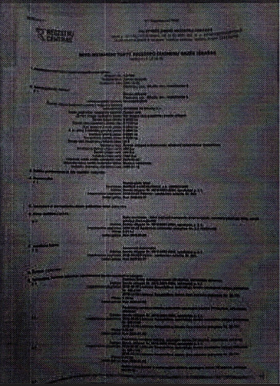 | 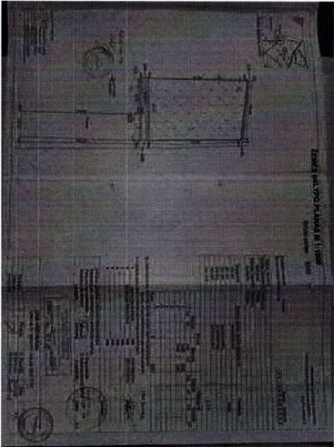

** Toliau pateikiama priimto priedo ištrauka (žr. lentelės Eil. nr. 5) parodo, kad kai kuriais atvejais sklypo planų nereikalaujama, o priimami ir piešiniai ant ortofoto pagrindo.
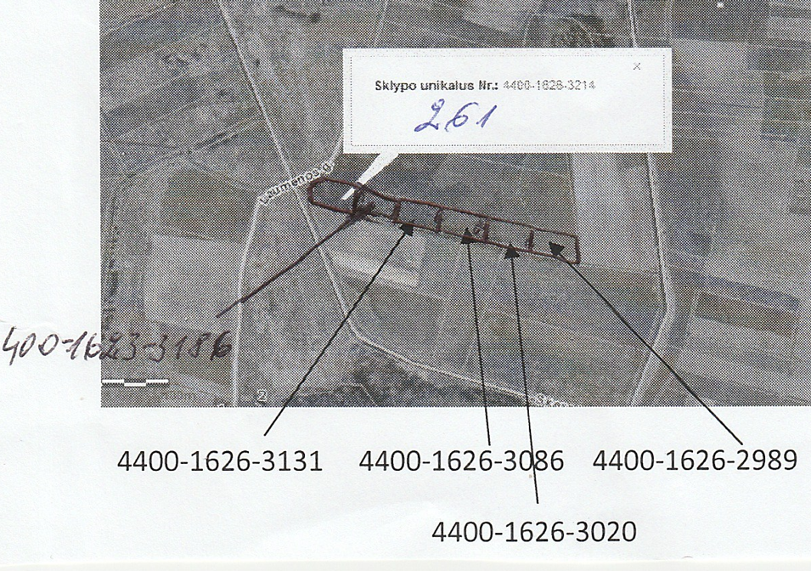
Nustatyti skirtingai savivaldybėse taikomi reikalavimai prašymo priedui – sklypo planui. Iki 2022-04-16 galiojęs Lietuvos Respublikos nekilnojamojo turto kadastrų nuostatų 15.2 papunktis numatė, kad Žemės sklypų kadastriniai matavimai, nustatant žemės sklypų ribų posūkio taškų ir riboženklių koordinates valstybinėje koordinačių sistemoje, atliekami keičiant įregistruotų Nekilnojamojo turto registre žemės sklypų, kurių ribų posūkio taškų ir riboženklių koordinatės nenustatytos valstybinėje koordinačių sistemoje ar su šia sistema susietose vietinėse koordinačių sistemose, pagrindinę žemės naudojimo paskirtį ir (ar) būdą (išskyrus šių Nuostatų 54¹.3 punkte nurodytus atvejus, kurie nagrinėjamu atveju neaktualūs), todėl iki punkto pakeitimo prašymai turėjo būti teikiami su kadastrinių, o ne preliminarių matavimų sklypo planu. Šio reikalavimo jam galiojant netaikė Birštono ir Elektrėnų savivaldybės.
Pasikeitus teisiniam reglamentavimui, nuo 2022-04-16 minėto reikalavimo nebeliko, todėl prašymai galėjo būti teikiami ir su preliminarių matavimų sklypo planais, tačiau Druskininkų savivaldybė ir toliau nebegaliojantį reikalavimą taikė atmesdami prašymus dėl pagrindinės žemės paskirties ir (ar) būdo keitimo. Žemiau lentelėje pateikiami nustatytų atvejų pavyzdžiai:
Eil. Nr. | Savivaldybė | Prašymo nr. | Prašymo pateikimo data (punktas galiojo iki 2022-04-16) | Sprendimas (patenkinti, atmesti) | Sąlyga pritaikyta tinkamai/netinkamai
1 | Elektrėnų | 03GP-135 | 2021-03-02 | Patenkinti | Netinkamai
2 | Elektrėnų | 03.1-1072 | 2021-01-06 | Patenkinti | Netinkamai
3 | Elektrėnų | 03.1-1910 | 2021-06-04 | Patenkinti | Netinkamai
4 | Elektrėnų | 03GP-208 | 2021-04-01 | Patenkinti | Netinkamai
5 | Elektrėnų | 031-1911 | 2021-06-07 | Patenkinti | Netinkamai
6 | Elektrėnų | 03GP-214 | 2021-04-06 | Patenkinti | Netinkamai
7 | Elektrėnų | 03GP-292 | 2021-04-26 | Patenkinti | Netinkamai
8 | Elektrėnų | 03GP-295 | 2021-04-26 | Patenkinti | Netinkamai
9 | Elektrėnų | 03GP-304 | 2021-04-27 | Patenkinti | Netinkamai
10 | Elektrėnų | 03GP-306 | 2021-04-27 | Patenkinti | Netinkamai
11 | Elektrėnų | 03GP-307 | 2021-04-27 | Patenkinti | Netinkamai
12 | Elektrėnų | 03GP-314 | 2021-04-28 | Patenkinti | Netinkamai
13 | Elektrėnų | Registracijos nr. nėra, kad. Nr. 7910/0002:176 | 2021-12-07 | Patenkinti | Netinkamai
14 | Elektrėnų | 03GP-444* | 2021-05-31 | Patenkinti | Netinkamai
15 | Elektrėnų | 03GP-446* | 2021-05-31 | Patenkinti | Netinkamai
16 | Elektrėnų | 03GP-450* | 2021-05-31 | Patenkinti | Netinkamai
17 | Elektrėnų | 03GP-590 | 2021-06-30 | Patenkinti | Netinkamai
18 | Elektrėnų | 03GP-592 | 2021-06-30 | Patenkinti | Netinkamai
19 | Elektrėnų | 03GP-730 | 2021-08-05 | Patenkinti | Netinkamai
20 | Elektrėnų | 03GP-801 | 2021-08-27 | Patenkinti | Netinkamai
21 | Birštono | G-093  2021-04-06 | 2021-04-16 | Patenkinti | Netinkamai
22 | Birštono | GP-202  2021-06-29 | 2021-06-30 | Patenkinti | Netinkamai
23 | Birštono | GP-330  2021-11-08 | 2021-11-29 | Patenkinti | Netinkamai
24 | Druskininkų | 13E-1021 | 2022-12-07 | Atmesti | Netinkamai
25 | Druskininkų | 13E-204 | 2023-03-31 | Atmesti | Netinkamai
26 | Druskininkų | G11E-2047 | 2023-04-27 | Atmesti | Netinkamai
27 | Druskininkų | G11E-2045 | 2023-04-27 | Atmesti | Netinkamai
28 | Druskininkų | G11E-2046 | 2023-04-27 | Atmesti | Netinkamai

Palangos savivaldybėje nustatyti atvejai, kai savivaldybės darbuotojas Aprašo reikalavimus atitinkančius gautus prašymus dėl sklypų kad. Nr. 2501/0021:29 ir 2501/0019:166 grąžino ir savo nuožiūra nurodė pateikti papildomus priedus - projektinius pasiūlymus, o prieš pateikiant - atlikti jų viešinimo procedūras. Atkreiptinas dėmesys, kad projektinius pasiūlymus pagal Teritorijų planavimo įstatymo 20 straipsnio 1 dalį būtų reikėję rengti tik siekiant įgyvendinti teisę statyti statinius, patenkančius į visuomenei svarbių statinių sąrašą (STR1.04.04:2017 „Statinio projektavimas, projekto ekspertizė“, 4 priedas), kai tam neprivaloma keisti pagrindinės žemės naudojimo paskirties ir (ar) būdo. Paminėtais atvejais naudojimo būdas teisės statyti įgyvendinimui visų pirma turėjo būti pakeistas (teikti prašymai pagal Teritorijų planavimo įstatymo 20 straipsnio 2 dalies 2 punktą) atitinkamai iš bendro naudojimo į rekreacinių teritorijų bei iš rekreacinių į komercinių teritorijų, o tik po to turėjo būti rengiami ir viešinami projektiniai pasiūlymai, jei būtų siekiama statyti visuomenei svarbų statinį, kai tokio statinio statyba tapo galima pakeitus sklypo naudojimo būdą. Pateiktose iliustruojančiose situacijose planuota statyba buvo negalima prieš tai nepakeitus sklypo naudojimo būdo, tačiau savivaldybė, taikydama šiems atvejams neaktualiose Teritorijų planavimo įstatymo nuostatose įtvirtintas procedūras, kėlė galimai perteklinius projektinių pasiūlymų rengimo ir jų viešinimo reikalavimus, kurie taikomi tik tais atvejais, kai statinio statybai pagrindinės sklypo naudojimo paskirties ir (ar) būdo keisti nereikia.
Žemiau pateikiama informacija kaip galėjo būti naudojamas kiekvienas sklypas pagal esamą naudojimo būdą ir kaip buvo planuojamas naudoti pagal prašomą naudojimo būdą (bendrojo naudojimo teritorijose nenurodytos galimybės statyti poilsiui skirtus statinius, o rekreacinėse teritorijose nenurodytos galimybės statyti komercinės, administracinės, visuomeninės, specialiųjų paslaugų pastatų paskirties grupių pastatus):
Sklypas | Pagrindinė sklypo naudojimo paskirtis | Sklypo naudojimo būdas | Galimas naudojimas
2501/0021:29 | Kitos paskirties žemės | Esamas:  Bendrojo naudojimo teritorijos | Žemės sklypai, skirti viešajam naudojimui: botanikos ir zoologijos sodams, kapinėms ir palaikų laikymo statiniams, urbanizuotų teritorijų viešosioms erdvėms.
2501/0021:29 | Kitos paskirties žemės | Prašytas, siekiant įgyvendinti teisę statyti:  Rekreacinės teritorijos | Žemės sklypai, skirti ilgalaikiam (stacionariam) ar trumpalaikiam poilsiui su viešajam naudojimui skirtais poilsio paskirties pastatais, viešbučiais, sanatorijomis ir sporto aikštynais. Šio naudojimo būdo žemės sklypuose tik teritorijų planavimo dokumentuose nustatytose vietose gali būti statomi asmeninio poilsio paskirties pastatai.
2501/0019:166 | Kitos paskirties žemės | Esamas:  Rekreacinės teritorijos | Žemės sklypai, skirti ilgalaikiam (stacionariam) ar trumpalaikiam poilsiui su viešajam naudojimui skirtais poilsio paskirties pastatais, viešbučiais, sanatorijomis ir sporto aikštynais. Šio naudojimo būdo žemės sklypuose tik teritorijų planavimo dokumentuose nustatytose vietose gali būti statomi asmeninio poilsio paskirties pastatai.
2501/0019:166 | Kitos paskirties žemės | Prašytas, siekiant įgyvendinti teisę statyti:  Komercinės paskirties objektų teritorijos | Žemės sklypai, skirti komercinės, administracinės, visuomeninės, specialiųjų paslaugų pastatų paskirties grupių pastatams, sporto paskirties inžineriniams statiniams, įstaigų, teikiančių socialinės globos ar socialinės priežiūros paslaugas su apgyvendinimu pastatams, degalinėms
Pažymėtina, kad tokie reikalavimai nebuvo taikomi nuosekliai, nes neprašant projektinių pasiūlymų buvo priimta ir patenkinta prašymų dėl sklypų pagrindinės žemės naudojimo paskirties ir (ar) būdo keitimo (pvz. kad. Nr. 2501/0017:519, 2501/0040:421, 2501/0040:26, 2501/0023:62 (pastarasis – savivaldybės tarybos sprendimu, kas prieštarauja esamam reguliavimui)).
Nustatyta ir atvejų, kai nesant sklypo bendrasavininkų sutikimo, susitarimo ar įgaliojimo, prašymai buvo teikiami vienasmeniškai, o savivaldybės darbuotojai tokio atstovavimo įrodymų nereikalavo ir prašymus patenkino (pavyzdžiui sprendimai dėl sklypų kad. Nr. 7914/0006:472, 7910/0005:702, 4910/0005:94 Elektrėnuose), nors trūkstant šių dokumentų prašymai kitose savivaldybėse buvo atmetami.

Dėl prašymo viešinimo
Prašymas, atitinkantis Aprašo 6 punkte nustatytus reikalavimus ne vėliau kaip per 5 d. d. nuo prašymo gavimo dienos turi būti paskelbiamas atitinkamos savivaldybės interneto svetainėje ir Teritorijų planavimo dokumentų rengimo ir teritorijų planavimo proceso valstybinės priežiūros informacinėje sistemoje (toliau – TPDRIS) ir informuojant, kad joje arba raštu per 10 darbo dienų nuo prašymo paskelbimo dienos galima teikti pasiūlymus merui ar jo įgaliotam savivaldybės administracijos direktoriui dėl žemės sklypo pagrindinės žemės naudojimo paskirties pakeitimo ir (ar) žemės sklypo naudojimo būdo pakeitimo ar nustatymo.
Iš Elektrėnų savivaldybės STT pateiktos informacijos matyti, kad vieni prašymai patenkinami net ir nenurodžius pageidaujamos pagrindinės naudojimo paskirties, o tik naudojimo būdą bei nesant išsamios informacijos apie planuojamą veiklą (pvz. dėl sklypų kad. Nr. 7914/0004:180, 7914/0004:183, 7914/0004:196, 7914/0004:197, 7914/0004:242, 7914/0004:250, o dalis tokių pačių ir to paties asmens pateiktų prašymų (dėl sklypų 7914/0004:222, 7914/0004:178, 7914/0004:293, 7914/0004:330, 7914/0004:358) atmetama, nurodant pateikti papildomą, tačiau nenurodant kokią, informaciją apie planuojamą veiklą. Dėl kokių priežasčių dalis prašymų galėjo būti patenkinti net kai jie neatitiko Aprašo reikalavimų nėra nustatyta.
Išvados:
Analogiškais atvejais pagrindinės žemės naudojimo paskirties ir (ar) būdo keitimo prašymų priedams taikomi skirtingi reikalavimai – prašymai patenkinami pateikus ir nekokybiškus priedus, arba jų nepateikus, o tam tikrais atvejais reikalaujami procedūros reglamentavime nenumatyti priedai (projektiniai pasiūlymai). Aprašo detalumas nepakankamas užtikrinti vienodo ir nuspėjamo reikalavimų teikiamų prašymų turiniui ir jo priedų sudėčiai taikymo ir sprendimo nuspėjamumo, taip pat prašymai gali būti teikiami ir paslauga suteikiama skirtingais būdais, todėl trūksta prašymo nagrinėjimo eigos atsekamumo (pvz. paprašius pateikti visą prašymų ir sprendimų (tenkinti, arba atmesti) informaciją, dalies prašymuose išvardintų pridedamų priedų, iš savivaldybių negauta), o tai gali kelti neteisėtų susitarimų ir piktnaudžiavimo rizikas
Siūlymai:
- Vystyti per TPS „Vartai” teikiamą TPDRIS Pagrindinės žemės naudojimo paskirties ir (ar) būdo keitimo el. paslaugą pagal atnaujintą ir patikslintą Aprašą (kaip rekomenduojama kituose Korupcijos rizikos analizės siūlymuose) sukuriant priemones naudotojams atlikti išankstinį paskirties keitimo vertinimą, apribojant perteklinių su prašymu dokumentų teikimą, vystyti savivaldybių darbuotojams, vertinantiems prašymus, aplinką, sukuriant papildomas nuorodas į TPS “Vartai” Žemėlapius tinkamiems sprendimams priimti, sudaryti efektyvesnes priemones vieno langelio principu per TPS “Vartai” žemėlapius viešinti numatomas keisti žemės paskirtis, visuomenei teikti pasiūlymus dėl jos keitimo, gauti informaciją apie jau priimtus sprendimus. Parengti išvystytos paslaugos teikimo elektroniniu būdu gaires, mokymus arba instrukcijas savivaldybių specialistams, nagrinėjantiems prašymus
- Aplinkos ministerijai: Aprašą papildyti baigtiniu su prašymu teikiamų priedų sąrašu. Esant poreikiui išskirti atvejus, kuomet reikalingi papildomi priedai ir (ar) išankstiniai suderinimai (pvz. saugomose teritorijose).
- Aplinkos ministerijai: Trumpuoju laikotarpiu, iki bus įgyvendinti minimi informacinės sistemos patobulinimai, Aplinkos ministerijai parengti gaires išankstiniam paskirties keitimo įsivertinimui sklypų savininkams (su nuorodomis į instrukcijas kaip pasiekti bendruosius planus per TPS Vartai

Galimybė prašymo nagrinėjimą skirti „palankesniam“, pažįstamam valstybės tarnautojui ir manipuliuoti prašymo nagrinėjimo procedūromis

Dėl prašymo nagrinėjimo reglamentavimo
Peržiūrint Trakų rajono savivaldybės pateiktus prašymus kurių pirminiai buvo atmesti, o pakartotinai pateikti – patenkinti, taip pat rastas pavyzdys, kai be prašymo gavėjo (savivaldybės administracijos, jo direktoriaus, vėliau – mero) papildomai ranka ant prašymo pieštuku užrašytas ir galimai pageidaujamo prašymą nagrinėjančio specialisto vardas ir pavardė (t. y. kito nei pirminį prašymą nagrinėjusio). Įdomus sutapimas, kad pakartotinis prašymas išnagrinėtas ir teigiamas sprendimas parengtas būtent ant prašymo pieštuku nurodyto specialisto. Analizės metu nenustatyta kuris iš sprendimų buvo galimai nepagrįstas – atmesti prašymą, ar jį patenkinti. Toliau pateikiamos minėtų dokumentų aktualios ištraukos:
Ištrauka iš atmetimo rašto Nr. AP3E-2589 (rengėjas A. T.), nurodomos atmetimo priežastys:
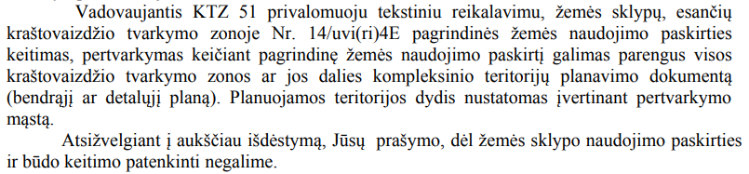

Pakartotinai teiktas prašymas nr. AP2-225, kuriame jokios naujos papildomos informacijos ar dokumentų galinčių įrodyti atmetimo sprendimo klaidingumą nepateikta:
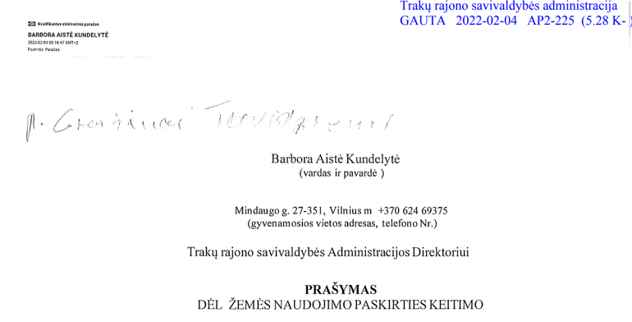

Sprendimas Nr. P2E-125 dėl pakartotinio prašymo:
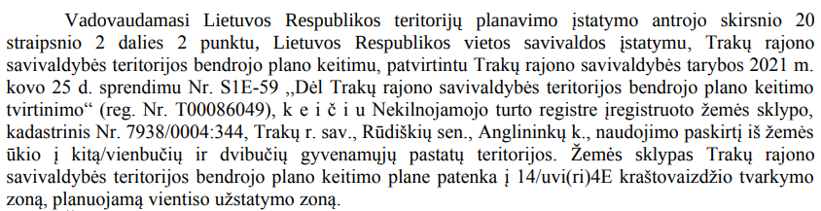
Nagrinėjant panašius atvejus Trakų rajono savivaldybėje, pastebėta, kad tam pačiam darbuotojui atmetus pirminius prašymus, jie po kurio laiko teikiami pakartotinai ir patenkinami. Įdomus sutapimas, kad pakartotinių prašymų tekstas yra identiškas (skiriasi tik unikalūs sklypo duomenys ir prašymą teikiančių asmenų informacija) ir surašytas specifiškai, tarsi paneigiant atmetimo rašte įvardintas pagrindinės žemės naudojimo paskirties ir (ar) būdo keitimo kliūtis. Taip pat šie prašymai nagrinėtais atvejais pateikti ne ant siūlomos formos, o laisva forma rašytiniai, ir ne el. paštu, o pristačius prašymus gyvai. Tiek atmesti prašymai, tiek patobulintos jų pakartotinės versijos nagrinėtos to paties asmens. Po pakartotinių prašymų pateikimo priimti sprendimai paskirtį pakeisti, t. y. priešingi pirminiams sprendimams prašymus atmesti. Šių atvejų sugretinimui toliau pateikiamos dviejų (iš trijų aptiktų) identiškų prašymų ištraukos. Analizės metu įvertinta, kad įgaliojimų, ar kitokių atstovavimo dokumentų su šiais prašymais nepateikta, todėl manytina, kad prašymo tekstas nėra kartotinis komercinės paslaugos produktas, nors ir surašytas kaip teritorijų planavimo sritį išmanančio asmens. Sutampantys teksto formatavimo sprendimai ir identiškos rašybos klaidos apibrauktos:
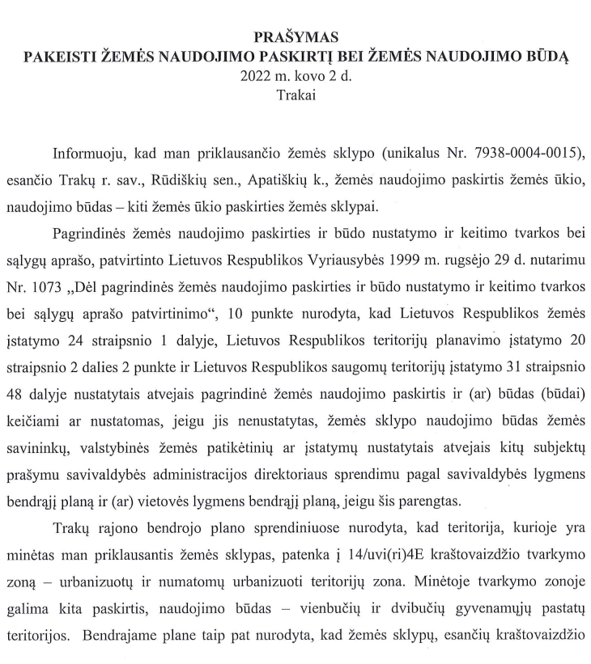 | 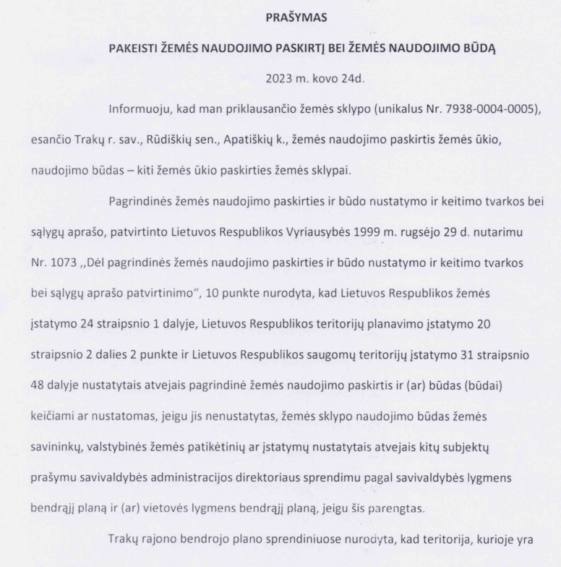
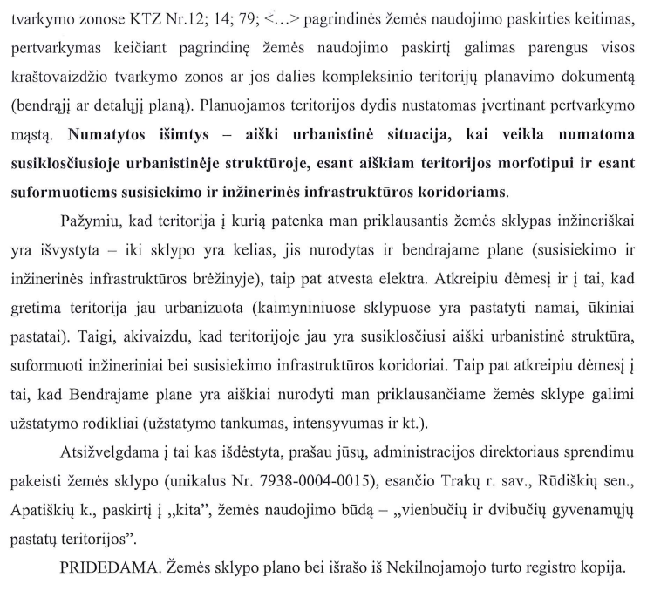 | 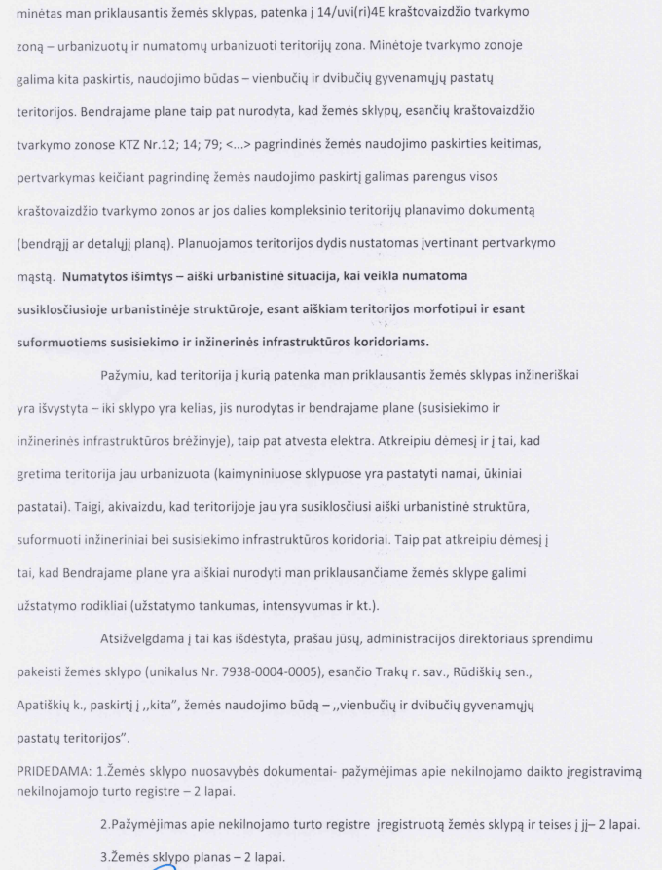
Panaši situacija pastebėta ir su pakartotiniais prašymais Nr. AP2-1191 ir AP2-1260, kurie parengti specifiškai ir identiškai (su identiškomis kalbos kultūros klaidomis („kreipiamės su užklausimu“) išdėstant turinį bei to paties asmens (kuris vieną šių pirminių prašymų anksčiau atmetė) išnagrinėti parengiant sprendimą paskirtį pakeisti:
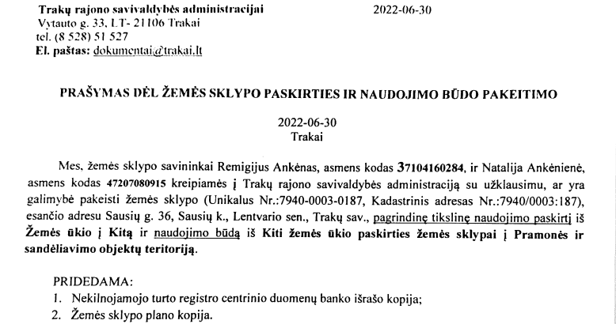 | 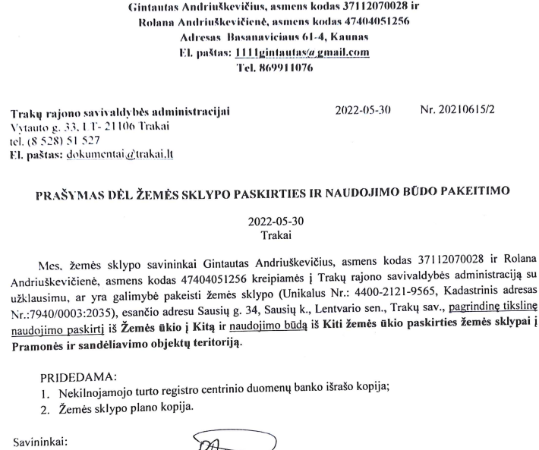
Nesant nuoseklios pakartotinių prašymų nagrinėjimo praktikos, priešingos, dažnai to paties specialisto išvados dėl to paties sklypo nėra vertinamos ar papildomai patikrinamos. Situacijos, kai iš pradžių prašymai atmetami, o vėliau pateikti pakartotiniai – patenkinami, prašymus teikiantiems asmenims gali kelti abejones dėl savivaldybės specialistų kompetentingumo (gebėjimo išnagrinėti prašymus iškart, o ne gavus juos pakartotinai) ir jų sąžiningumo (ar pasikeitusi nuomonė dėl paskirties keitimo galėjo būti kaip nors įtakota) bei taip menkinti pasitikėjimą savivalda.
Dėl sprendimo priėmimo, jo viešinimo, nevienodų sprendimo priėmimo terminų
Sprendimas dėl pagrindinės žemės sklypo naudojimo paskirties ir (ar) būdo ar nustatymo turi būti priimamas per 20 d. d. nuo prašymo gavimo dienos, o kitą darbo dieną po sprendimo priėmimo paskelbiamas TPDRIS ir atitinkamos savivaldybės interneto svetainėje. Nustatyta, kad Elektrėnų savivaldybės svetainėje sprendimai (dėl prašymų tenkinimo ar netenkinimo), kaip numatyta Teritorijų planavimo įstatymo 20 straipsnio 2 dalies 2 punkte, nėra viešinami, o TPDRIS sistemoje viešinami tik sprendimai patenkinti prašymus. Birštono savivaldybės interneto svetainėje ir TPDRIS sprendimai neviešinami nuo 2024-07-15.
Nustatyta ir itin greitai priimtų sprendimų atvejų, galimai nesilaikant eilės ir pažeidžiant nustatytus terminus viešinimui ir sprendimo priėmimui po to, taip pat ir atvejų, kai terminai vilkinami nepagrįstą laiko tarpą, nors jokia papildoma informacija ar dokumentai, kurių gavimas galėtų pristabdyti procedūrą, tuo metu nereikalingi ir iš prašymą teikusio asmens nebuvo reikalaujami.
Prašymų dėl pagrindinės žemės naudojimo paskirties ir (ar) būdo keitimo, ar nustatymo nagrinėjimas savivaldybėse Teritorijų planavimo įstatyme ir Apraše nustatytais terminais arba nepagrįsta ir nenustatyta pagreitinta tvarka:

Eil. Nr. | Savivaldybė | Prašymo nr. | Pateikimo data | Sprendimo data | Sprendimas (atmesti/ grąžinti tikslinti/ patenkinti) | Trukmė darbo dienomis
1 | Birštono | GP-202 | 2021-06-29 | 2021-06-30 | Patenkinti | 1 d. d.**
2 | Birštono | GP-352 | 2021-11-24 | 2022-05-17 | Patenkinti | 120 d. d.**
3 | Birštono | GP-145 | 2023-04-14 | 2023-06-02 | Grąžinti tikslinti adresą | 35 d. d.*
4 | Birštono | GP-220, patikslinus GP-145 | 2023-06-01 | 2023-07-11 | Patenkinti | 22 d. d.**
5 | Druskininkų | 13-132 | 2021-03-29 | 2021-03-29 | Patenkinti | 1 d. d.
6 | Druskininkų | 13E-596 | 2021-04-27 | 2021-04-27 | Patenkinti | 1 d. d.
7 | Druskininkų | 13-633 | 2021-06-22 | 2021-06-22 | Patenkinti | 1 d. d.
8 | Druskininkų | 13E-960 | 2021-06-23 | 2021-06-23 | Patenkinti | 1 d. d.
9 | Elektrėnų | 03GP-130 | 2021-03-01 | 2021-03-04 | Patenkinti | 3 d. d.
10 | Palangos miesto | D1-2662 | 2022-12-09 | 2023-02-01 | Atmesti | 38 d. d.
11 | Palangos miesto | D1-820 | 2023-05-02 | 2023-07-27 | Patenkinti | 62 d. d.
12 | Palangos miesto | D2-2171 | 2023-05-02 | 2023-07-27 | Patenkinti | 62 d. d.
13 | Trakų rajono | AP2-1191 | 2022-06-23 | 2022-06-22 | Patenkinti | -1 d. d.
14 | Trakų rajono | MP6-294 | 2023-05-23 | 2023-07-28 | Patenkinti | 48 d. d.
15 | Trakų rajono | MP4-922 | 2023-06-22 | 2023-09-25 | Patenkinti | 66 d. d.
*Prašymas patikrinamas ir grąžinamas tikslinti per 5 d. d. nuo jo gavimo. Nuo 2022-07-01 visi tinkamai pateikti prašymai viešinami 10 d. d. TPDRIS.
**Sprendimas priimamas per 20 d. d. (iki 2022-04-15 - 10 d. d.).
Išvada:
Neužtikrinama nuosekli praktika nagrinėjant pagrindinės žemės naudojimo paskirties ir (ar) būdo keitimo prašymus – sklypo pagrindinės žemės naudojimo paskirties ir (ar) būdo keitimo pakartotinai pateiktas prašymas gali būti patenkinamas, nors pirminis prašymas buvo atmestas, o pakartotinio prašymo metu reguliavimas ar teritorijų planavimo sprendiniai sklypui nepasikeitė. Ne visais atvejais užtikrinamas numatytas 10 d. d. terminas visuomenės pasiūlymų teikimui. Vienais atvejais prašymai patenkinami per nepaaiškinamai greitą terminą, kitais – viršijant nustatytą terminą tris kartus, o unikaliais – patenkinant prašymą iki jo užregistravimo savivaldybėje. Ne visos savivaldybės užtikrina sprendimų viešinimą pagal Teritorijų planavimo įstatymo 2 dalies 2 punkte. Išlieka galimybė viešinti tik savivaldybės pasirinktą sprendimų dalį. Dėl to gali kilti neteisėtų susitarimų ir piktnaudžiavimo rizikas.
Siūlymai:
Valstybinei teritorijų planavimo ir statybos inspekcijai (toliau – VTPSI) prie Aplinkos ministerijos kartu su viešąja įstaiga Statybos sektoriaus vystymo agentūra (toliau – SSVA) parengti gaires, arba mokymus, skirtus savivaldybių darbuotojų teisinėms žinioms pagrindinės žemės naudojimo paskirties ir (ar) būdo keitimo ar nustatymo procese pagilinti. Identifikuoti dažniausiai daromas ir šioje analizėje aprašytas klaidas, nurodant sprendimo teisinius pagrindus ir paviešinti šią informaciją geriausią pasiekiamumą užtikrinančiu būdu

Savivaldybių pasitelkiamos kontrolės priemonės galimai neužtikrina objektyvumo vykdant kontrolę pagrindinės žemės naudojimo paskirties ir (ar) būdo keitimo, ar nustatymo procedūrose
Pagrindinės žemės naudojimo paskirties ir (ar) būdo keitimas, ar jo nustatymas yra savarankiškoji savivaldybės funkcija, o savivaldybių veiklos administracinę priežiūrą atlieka Vyriausybės skiriamas pareigūnas – Vyriausybės atstovas, prižiūrintis, ar savivaldybės laikosi Konstitucijos ir įstatymų, ar vykdo Vyriausybės nutarimus.
Pačios savivaldybės, kuriose buvo analizuojami pagrindinės žemės naudojimo paskirties ir (ar) būdo keitimo, ar nustatymo procesas, teisės aktų, reglamentuojančių šio proceso vykdymą, priežiūrą ir kontrolę, nėra priėmę, tačiau, pagal pateiktus atsakymus į STT klausimus, Druskininkų savivaldybėje už šių procedūrų priežiūrą ir kontrolę atsakingas administracijos direktoriaus pareigas einantis asmuo, Trakų rajono savivaldybėje – kontroliuojančių darbuotojų nėra, tačiau nurodyti sprendimus derinantys Teisės, personalo, civilinės metrikacijos ir viešųjų pirkimų specialistai, o Palangos miesto savivaldybėje – Architektūros ir teritorijų planavimo skyriaus vedėjo pareigas einantis asmuo. Pastaroji praktika yra pavojinga antikorupciniu požiūriu, kadangi to paties skyriaus darbuotojai, atsakingi už procedūrų vykdymą, yra pavaldūs procesą kontroliuojančiam asmeniui.
Iš 5 nagrinėtų savivaldybių, tik Elektrėnų savivaldybės kontrolės ir audito tarnyba yra atlikusi pagrindinės žemės naudojimo paskirties ir (ar) būdo keitimo, ar nustatymo procesų auditą. Tačiau, atkreiptinas dėmesys, kad šioje savivaldybėje prašymai dėl pagrindinės žemės naudojimo paskirties keitimo yra nagrinėjami Architektūros ir kraštotvarkos skyriaus vedėjo arba pavaduotojo.
Prašymo pakeisti pagrindinę žemės naudojimo paskirtį ir (ar) būdą, ar jį nustatyti, teikimo, nagrinėjimo (atmetimo, grąžinimo patikslinti, priėmimo ir registravimo) ir sprendimo priėmimo etapuose trūksta atsekamumo, kadangi teisės aktuose įtvirtinta tik priimto ir registruoto prašymo bei priimto sprendimo prašymą tenkinti viešinimo TPDRIS tvarka, o su prašymu pateikti priedai, savivaldybės raštai dėl prašymo tikslinimo ar papildymo lieka savivaldybių dokumentų valdymo sistemose. Nustatyta nemažai atvejų, kai savivaldybių pateiktuose prašymuose paminėti priedai neperduoti su visa STT prašyta informacija, tai parodo tam tikros informacijos praradimų galimybę ir kliūtis priežiūros ir kontrolės subjektams prireikus atlikti išsamius situacijos įvertinimus. Nuo 2024 m. birželio 18 d. paslaugą galima užsisakyti elektroniniu būdu TPDRIS, tačiau Teritorijų planavimo įstatyme, ar Apraše privalomas toks prašymų teikimo būdas nenustatytas.
Išvada:
Esamos stebėsenos ir kontrolės priemonės nepakankamos skaidrių procesų užtikrinimui.
Siūlymai:
Nustatyti vienintelį prašymo teikimo būdą (taip, kaip ir prašymo išduoti Statybą leidžiantį dokumentą atveju) per TPS „Vartai” teikiamą TPDRIS Pagrindinės žemės naudojimo paskirties ir (ar) būdo keitimo el. paslaugą

KORUPCIJOS RIZIKOS SUSIJĘ SU SPRENDIMŲ TEISINIAIS IR FAKTINIAIS PAGRINDAIS

Galimybė manipuliuoti sprendimų priėmimo pagrindais – teritorijų planavimo dokumentų sprendiniais, kai analogiškais atvejais priimami priešingi sprendimai
Pagrindinė žemės naudojimo paskirtis ir (ar) būdas, kai tai privaloma planuojamai statybai ar numatomai veiklai vykdyti, keičiami žemės savininkų (taip pat valstybinės žemės patikėtinių ar įstatymų nustatytais atvejais kitų subjektų) prašymu Vyriausybės nustatyta tvarka mero ar jo įgalioto savivaldybės administracijos direktoriaus sprendimu pagal savivaldybės lygmens bendrąjį planą ir (ar) vietovės lygmens bendrąjį planą (jeigu jis parengtas).
Dėl teritorijų planavimo dokumentų hierarchinių ryšių ir paskirties
Pagal Teritorijų planavimo įstatymo 4 straipsnio 1 dalyje nustatytą teritorijų planavimo dokumentų taikymo ir jų tarpusavio sąveikos organizacinę struktūrą, žemiausio – vietovės – lygmens teritorijų planavimo dokumentai yra vietovės bendrieji planai ir detalieji planai. Žemiausio lygmens teritorijų planavimo dokumentuose detalizuojami aukštesnio lygmens teritorijų planavimo dokumentų – savivaldybių bendrųjų planų – sprendiniai. Žemės (sklypų) savininkai ir naudotojai vadovaujasi teritorijoje galiojančiais žemiausio lygmens kompleksinio teritorijų planavimo dokumentais.
Toliau analizuotas pagrindinės žemės paskirties keitimo procesas, kai detalieji planai neparengti ir žemiausio lygmens teritorijų planavimo dokumentas yra vietovės bendrasis planas arba savivaldybės bendrasis planas.
Vietovės lygmens (žemesnio) bendrieji planai rengiami prioritetinės plėtros teritorijoms (miestams, jų dalims, miesteliams, jų dalims, kaimų ir viensėdžių teritorijoms), nurodytoms savivaldybės lygmens bendruosiuose planuose, arba savivaldybės tarybos sprendimu atitinkamoje savivaldybės dalyje.
Savivaldybės lygmens (aukštesnio) bendrieji planai yra privalomi visoms savivaldybėms ir rengiami siekiant nustatyti planuojamos administraciniu bendrumu išsiskiriančios teritorijos erdvinę struktūrą ir teritorijos naudojimo privalomąsias nuostatas, reikalavimus arba reglamentą ir apsaugos principus. Rengiant savivaldybės bendrąjį planą arba vietovės lygmens bendrąjį planą, ar atliekant šių planų keitimą, planavimo proceso baigiamojo etapo metu po viešo svarstymo sprendimai pakeisti pagrindinę žemės naudojimo paskirtį ir (ar) pakeisti ar nustatyti, jeigu jis nenustatytas, žemės sklypo naudojimo būdą, jeigu pakeitimas ar nustatymas prieštarauja numatomiems rengiamo plano sprendiniams, nepriimami.
Nagrinėjant savivaldybių STT pateiktą informaciją, pastebėta, kad Trakų rajono savivaldybės administracija dažnai vadovaujasi Bendrojo plano aiškinamojo rašto dalyje nurodytu tekstiniu reikalavimu Nr. 51 ir nepritaria žemės sklypo pagrindinės žemės naudojimo paskirties keitimui, nurodydama, jog teritorijai, kurioje yra Žemės sklypas, nėra parengti vietovės lygmens kompleksinio ir (ar) specialiojo teritorijų planavimo dokumentai, kurių sprendiniuose būtų numatyta savivaldybės infrastruktūros plėtros sprendiniai, suformuota aiški urbanistinė struktūra, užstatymo tipas, inžinerinės infrastruktūros koridoriai bei nustatyti kiti teritorijos naudojimo reglamentai.
Ištrauka iš Bendrojo plano aiškinamojo rašto tekstinių reikalavimų dalies:
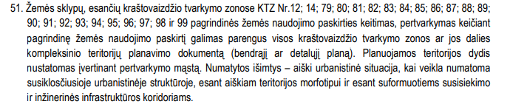
Toliau pateikiami trijų gretimų sklypų prašymų dėl paskirties keitimo atmetimo motyvai (atkreiptinas dėmesys, kad nurodomos skirtingų tvarkymo zonų kodai).
7938/0004:4 | 7938/0004:5 | 7938/0004:15
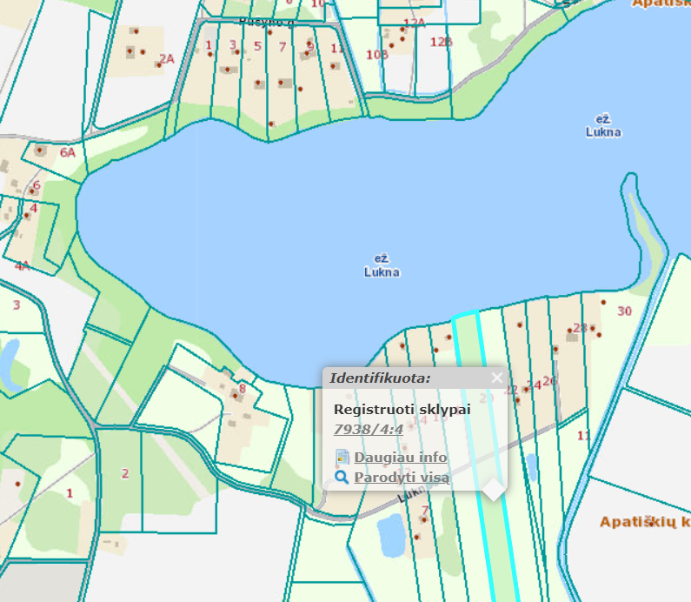 | 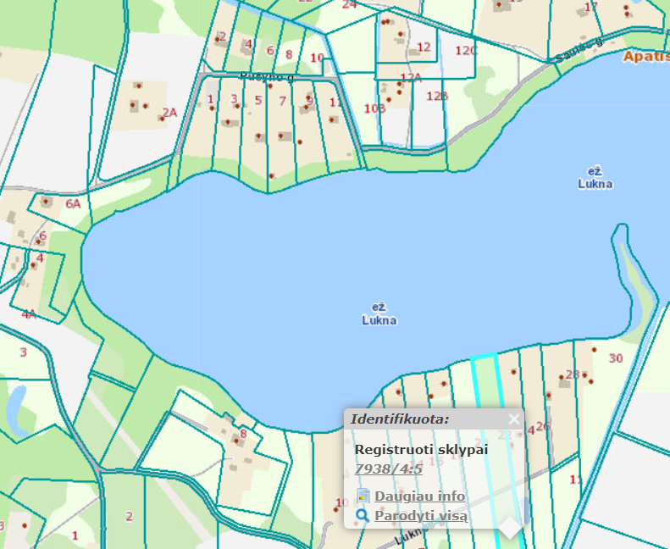 | 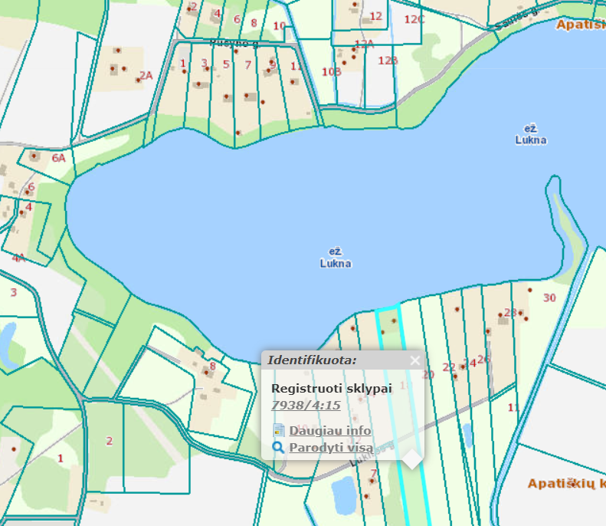
Informuojame, kad teritorijai, kurioje yra Žemės sklypas, nėra parengti vietovės lygmens kompleksinio teritorijų planavimo dokumentai, kurių sprendiniuose būtų suformuota urbanistinė struktūra, užstatymo tipas, inžinerinės infrastruktūros koridoriai bei nustatyti kiti teritorijos naudojimo reglamentai.  Vadovaujantis Teritorijų planavimo įstatymo 17 str. 1 dalies nuostatomis, siūlome inicijuoti vietovės lygmens detaliojo plano arba didesnės nei vienas žemės sklypas apimties žemės sklypų formavimo ir pertvarkymo projekto rengimą, kad būtų užtikrinta subalansuota teritorijos plėtra, t.y. vystomas urbanistinį karkasą formuojantis susisiekimo infrastruktūros tinklas, viešosios bendro naudojimo, rekreacinės erdvės, numatomos kitos gyvenamojo funkcinio prioriteto teritorijai reikalingos funkcinės teritorijos. Atsižvelgiant į aukščiau išdėstymą, Jūsų prašymo keisti Žemės sklypo, pagrindinę žemės naudojimo paskirtį žemės ūkio į kitą / vienbučių ir dvibučių gyvenamųjų pastatų teritorijos patenkinti negalime. | Vadovaujantis 51 privalomuoju tekstiniu reikalavimu, žemės sklypų, esančių  kraštovaizdžio tvarkymo zonoje Nr. 14/uvi(ri)4E pagrindinės žemės naudojimo paskirties  keitimas, pertvarkymas keičiant pagrindinę žemės naudojimo paskirtį galimas parengus visos  kraštovaizdžio tvarkymo zonos ar jos dalies kompleksinio teritorijų planavimo dokumentą  (bendrąjį ar detalųjį planą). Planuojamos teritorijos dydis nustatomas įvertinant pertvarkymo mąstą.  Numatytos išimtys-aiški urbanistinė situacija, kai veikla numatoma susiklosčiusioje  urbanistinėje struktūroje, esant aiškiam teritorijos morfotipui ir esant suformuotiems susisiekimo  ir inžinerinės infrastruktūros koridoriams.  Atsižvelgiant į aukščiau išdėstytą, Jūsų prašymo keisti žemės sklypo pagrindinę žemės naudojimo paskirtį žemės ūkio į kitą / viebučių ir dvibučių  gyvenamųjų pastatų teritorijos patenkinti negalime. | Vadovaujantis KTZ 51 privalomuoju tekstiniu reikalavimu, žemės sklypų, esančių  kraštovaizdžio tvarkymo zonoje Nr. 98/i6B pagrindinės žemės naudojimo paskirties keitimas,  pertvarkymas keičiant pagrindinę žemės naudojimo paskirtį galimas parengus visos kraštovaizdžio  tvarkymo zonos ar jos dalies kompleksinio teritorijų planavimo dokumentą (bendrąjį ar detalųjį planą). Planuojamos teritorijos dydis nustatomas įvertinant pertvarkymo mąstą. Numatytos išimtys-aiški urbanistinė situacija, kai veikla numatoma susiklosčiusioje urbanistinėje struktūroje,  esant aiškiam teritorijos morfotipui ir esant suformuotiems susisiekimo ir inžinerinės  infrastruktūros koridoriams.  Atsižvelgiant į aukščiau išdėstytą, Jūsų prašymo keisti žemės sklypo, pagrindinę žemės naudojimo paskirtį patenkinti negalime.
Nors situacija (teritorijoje galiojantys Bendrojo plano sprendiniai) nepasikeitė, tačiau vėliau pakartotiniai prašymai dėl šių trijų gretimų sklypų buvo patenkinti nebetaikant reikalavimo Nr. 51, pagrindinės žemės naudojimo paskirties ir būdo keitimo įsakymuose nurodant jau tą pačią tvarkymo zoną (14/uvi(ri)4E). Analogiškų situacijų (atmetimas, remiantis privalomuoju tekstiniu reikalavimu Nr. 51, o vėliau (situacijai nepasikeitus) sprendimas patenkinti pakartotinai pateiktą prašymą) Trakų rajono savivaldybėje yra ir daugiau.
Panašių dvejopų sprendimų situacijų pastebėta ir nagrinėjant Elektrėnų savivaldybės pateiktą informaciją. Palyginimui atrinktos situacijos kai žemės ūkio paskirties sklypai, dėl kurių pagrindinės žemės naudojimo paskirties keitimo į Kitos paskirties kreiptasi 2024 metais. Atkreiptinas dėmesys, kad visi palyginimui atrinkti sklypai patenka į Bendrajame plane nustatytų urbanizuojamų teritorijų naujos plėtros zonas (U2 - prioritetinės, naujos plėtros). Atmestas prašymas Nr. 01.3-40 keisti paskirtį iš žemės ūkio į Kitą (būdas - vienbučių ir dvibučių gyvenamųjų pastatų teritorijos). Atmetimo rašte pateiktų Bendrojo plano ir jo keitimo brėžinių ištraukos pastabose pateiktos papildomos sąlygos: inžinerinių tinklų funkcionavimas; privalomi rengti plėtros teritorijų detalieji planai. Priešingas sprendimas priimtas dėl analogiško prašymo Nr. 01.1-889, tačiau nė viena sąlyga, ar pastaba prie ištraukų nepateikta ir prašymas patenkintas (paskirtis pakeista):
Prašymo Nr. 01.3-40 atmetimo rašto priede pateikta sklypo vieta Bendrojo plano ir jo keitimo brėžinių ištraukose: | Prašymą Nr. 01.1-889 tenkinančio sprendimo priede pateikta sklypo vieta Bendrojo plano ir jo keitimo brėžinių ištraukose:
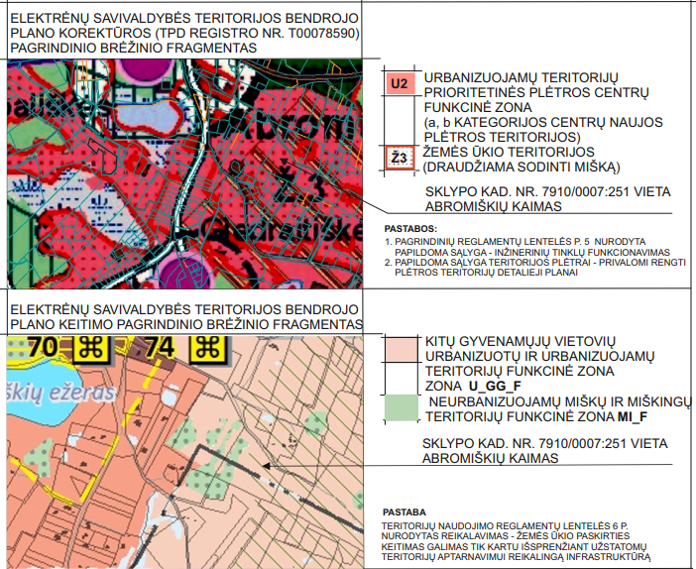 | 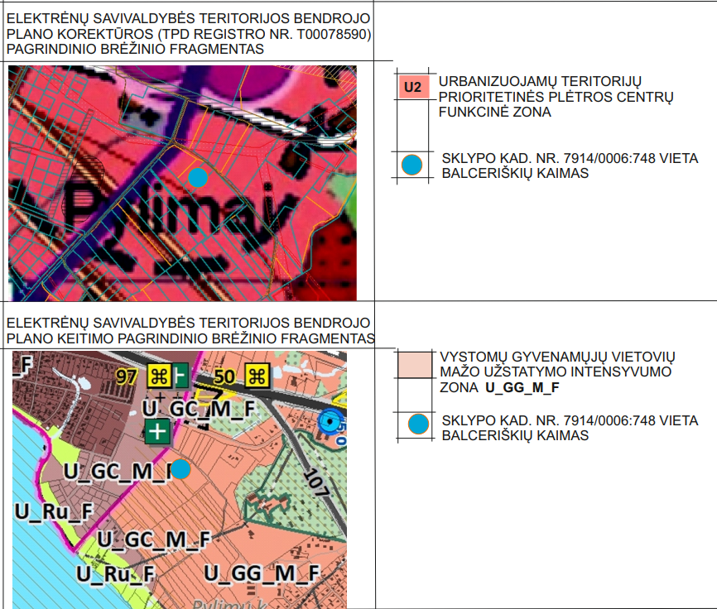
Kaip labiau išsiskiriantys pavyzdžiai apžvelgti ir paskirties keitimo prašymus (Nr. 01.3-145; 01.3-146; 01.3-147) tenkinantys sprendimai, priimti dėl trijų sklypų paskirties keitimo iš Žemės ūkio į Kitą (būdas - pramonės ir sandėliavimo objektų teritorijų). Šiuose skirtingų asmenų pateiktuose prašymuose nurodytas vienas bendras paskirties keitimo motyvas – sklypų apjungimas su kitais trimis sklypais, kurių paskirtis buvo pakeista dar 2014 metais. Nors ketinimai yra aiškiai išdėstyti ir planuojamas teritorijos vystymas apimtų 6 sklypus, patenkančius į naujos plėtros teritoriją U4, savivaldybė nepateikė pastabų dėl inžinerinių tinklų funkcionavimo ir privalomų rengti plėtros teritorijų detaliųjų planų bei prašymus patenkino:
Prašymas Nr. 01.3-145 | Prašymai Nr. 01.3-146 ir 01.3-147
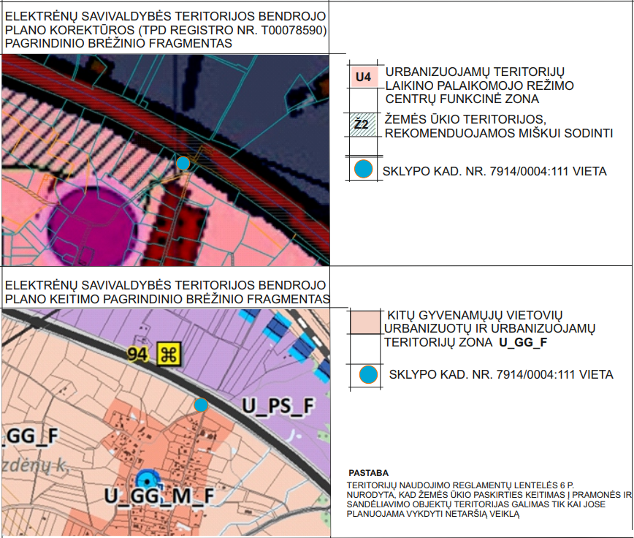 | 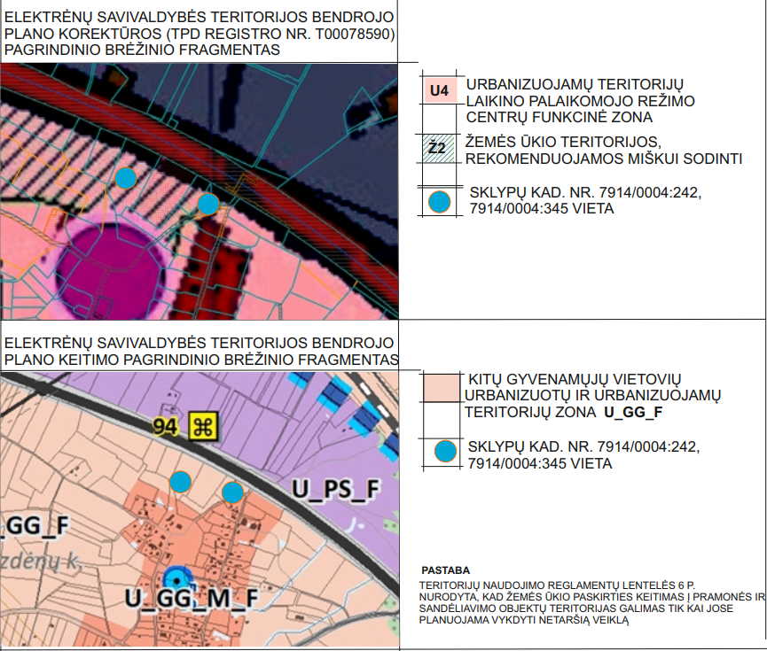
Skirtinga nuo kitų savivaldybių prašymų pakeisti pagrindinę žemės naudojimo paskirtį ir (ar) būdą praktika yra taikoma Palangos savivaldybėje. Net 25 prašymai dėl paskirties keitimo (per analizės metu nustatytą nagrinėjamą terminą) atmesti vadovaujantis (arba informuojant, pažymint) apie byloje Nr. eA-608-415/2020 dėl atsisakymo pakeisti kito sklypo paskirtį Lietuvos Vyriausiojo administracinio teismo (toliau – LVAT) 2020-03-04 priimtą sprendimu, kurio esmė – pagrindinės žemės naudojimo paskirties keitimas negalimas, jeigu Bendrajame plane nėra nustatyti visi detaliesiems planams privalomi teritorijos naudojimo reglamento reikalavimai, nes tokiu atveju Žemės įstatymo 24 straipsnyje nustatyto teisinio reguliavimo, kad urbanizuotoje ir urbanizuojamoje teritorijoje, kuriai detalieji planai neparengti, sprendimą pakeisti žemės sklypo pagrindinę žemės naudojimo paskirtį ir (ar) būdą pagal savivaldybės lygmens bendrąjį planą ir (ar) vietovės lygmens bendrąjį planą, jei šis parengtas, priima savivaldybės administracijos direktorius, taikymui šio ginčo atveju nėra teisinių pagrindų.
Nepaisant to, kad kiekvienas prašymas turi būti nagrinėjamas individualiai ir vertinamos tik su juo susijusios aplinkybės, atmetimo raštuose dažniausiai nurodyta, kad „Pagal šį Lietuvos vyriausiojo administracinio teismo sprendimą, jei Bendrajame plane nėra nustatyti visi detaliesiems planams privalomi teritorijos naudojimo reglamento reikalavimai, žemės sklypo naudojimo būdas, taikant Žemės įstatymo 24 straipsnio nuostatas, negali būti keičiamas Administracijos direktoriaus sprendimu, o vadovaujantis Teritorijų planavimo įstatymo 17 straipsniu turi būti atliekamos detaliojo plano rengimo procedūros.“.
Atkreiptinas dėmesys, kad nei Žemės įstatyme, nei Teritorijų planavimo įstatyme nebuvo ir nėra įtvirtintos sąlygos, kad pagrindinės žemės naudojimo paskirties keitimas pagal Teritorijų planavimo įstatymo 20 straipsnio 2 dalies 2 punktą (siekiant įgyvendinti teisę statyti ar vykdyti veiklą) mero (ar administracijos direktoriaus) sprendimu, vadovaujantis Savivaldybės bendruoju planu, galimas tik kai jame yra nustatyti visi detaliesiems planams privalomi reglamentai. Pažymėtina, kad visų kompleksinio teritorijų planavimo dokumentų rengimo etapo sprendinių konkretizavimo stadijoje atsižvelgiant į teritorijų planavimo lygmenis, planavimo tikslus ir uždavinius, parengiami teritorijų planavimo dokumentų konkretūs sprendiniai, kuriuose nustatomos privalomosios nuostatos, privalomieji reikalavimai ar teritorijos naudojimo reglamentai.
Taip pat nagrinėjant Teritorijų planavimo įstatymo 20 straipsnį kaip visumą, iš 2 dalies 1 punkto galima suprasti, jog statybai, kuri galima pagal sklypo paskirtį, savivaldybės administracijos direktorius ar jo įgaliotas valstybės tarnautojas, esant poreikiui, specialiuosiuose architektūros reikalavimuose statiniui projektuoti nustato statybai numatyto žemės sklypo teritorijos naudojimo reglamento parametrus pagal savivaldybės lygmens bendrąjį planą ir (ar) vietovės lygmens bendrąjį planą, jeigu jis parengtas. Taigi, pagal Teritorijų planavimo įstatymo 20 straipsnio 2 dalies 2 punktą pakeitus pagrindinę žemės naudojimo paskirtį ir (ar) būdą, detalesni reglamentai gali būti nustatomi, vadovaujantis minėtu tos pačios dalies 1 punktu.
Analizės rengimo metu Palangos savivaldybės paprašius papildomos informacijos apie su žemės paskirties keitimu susijusius teisminius procesus, gauta Administracinės bylos Nr. I3-6454-394/2024 dėl savivaldybės atsisakymo keisti sklypo paskirtį, pagal teiktus prašymus Nr. Nr. (8.6.) D1-1974 ir Nr. (8.6.) D1-73 (atsisakyta remiantis tuo pačiu 2020-03-04 LVAT sprendimu). Pareiškėjo skundą nuspręsta patenkinti ir įpareigoti savivaldybę pakartotinai išnagrinėti prašymą dėl sklypo paskirties keitimo.
Prie sprendime nurodytų aplinkybių paminėta, kad Savivaldybė sprendimą priėmė patariamosios kolegijos siūlymu, todėl savivaldybei derėtų įvertinti ar toks patariamasis, administracinių sprendimų priėmimo galios neturintis organas gali kompetentingai pasisakyti dėl pagrindinės žemės naudojimo paskirties keitimo procedūrų:
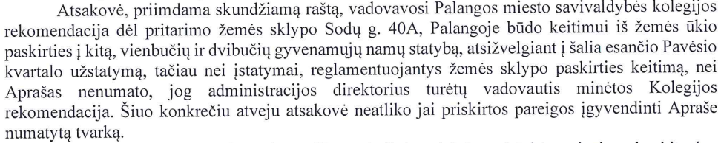
Nagrinėtos situacijos ir su jomis susijusių dokumentų analizė atskleidžia, kad teritorijų planavimo įstatymo nuostatų painumas sudaro prielaidas savivaldybėms jas nevienareikšmiškai taikyti.

Išvada:

Galiojantis reglamentavimas nėra vieningai suprantamas ir taikomas, sudaro prielaidas manipuliuoti specifinės srities terminais, teritorijų planavimo dokumentų hierarchiniais ryšiais bei leidžia skirtingoms institucijoms tą pačią situaciją vertinti priešingai.
Siūlymai:
Aplinkos ministerijai patikslinti Aprašą detalizuojant Teritorijų planavimo įstatymo 20 straipsnio 1 ir 2 dalyse nurodytas aplinkybes, siekiant mažinti prieštaringos teisės normų interpretavimo praktikos formavimosi rizikas.

4.2. Galimybė manipuliuoti bendrojo plano sprendiniuose nurodytų bendro naudojimo teritorijų pagrindinės žemės naudojimo paskirties ir (ar) būdo pakeitimo prašymų atmetimo pagrindais, taip pažeidžiant nuosavybės teises
Bendro naudojimo teritorijų žemės sklypai yra skirti bendram viešajam naudojimui: botanikos ir zoologijos sodams, kapinėms ir palaikų laikymo statiniams, urbanizuotų teritorijų viešosioms erdvėms. Teritorijose, kuriose nėra galiojančio detaliojo plano ir kurioms galima pagrindinė žemės naudojimo paskirtis – kita, o būdas – bendrojo naudojimo teritorijų, pastarasis gali būti keičiamas (ar nustatomas) į savivaldybės bendrojo plano teritorijos naudojimo reglamentų aprašomojoje lentelėje nustatytus naudojimo būdus (vieną ar kelis), pagal savivaldybės Bendrąjį planą, Vyriausybės nustatyta tvarka, mero sprendimu.
Nagrinėjant savivaldybių STT pateiktą informaciją, pastebėta nemažai atvejų, kai prašymai dėl pagrindinės žemės naudojimo paskirties ir (ar) būdo keitimo netenkinami net ir nesant detalizuotų sprendinių bei tiksliai numatytų viešųjų erdvių ar atskirųjų želdynų ribų ir savivaldybei neišreiškus valios perimti tokių žemės sklypų visuomenės poreikiams. Atmetimo raštuose savivaldybės nenurodo, kokiu būdu ir kada privačios nuosavybės sklypuose bus įrengti minimos viešojo naudojimo erdvės ar objektai, o kai kuriais atvejais pateikus pakartotinį prašymą persigalvoja ir jį patenkina (naudojimo būdą pakeičia). Toliau lentelėje pateikiami keli priešingų sprendimų pavyzdžiai kai teikti prašymai dėl sklypo naudojimo būdo keitimo iš Bendrojo naudojimo į kitokį buvo patenkinti, nepatenkinti, arba patenkinti vėliau pateikus pakartotinį prašymą.
Eil. Nr. | Savivaldybė | Prašymo nr. | Esama ir prašoma paskirtis ir (ar) būdas | Sprendimas (patenkinti, atmesti)
1 | Palangos miesto | Nr. (8.6)D1-136 | Būdas: Bendrojo naudojimo teritorijų į rekreacinių teritorijų | Atmesti
2 | Palangos miesto | Nr. (8.6)D1-2555 | Būdas: Bendrojo naudojimo teritorijų į vienbučių ir dvibučių gyvenamųjų pastatų teritorijų | Atmesti
3 | Palangos miesto | Nr. (8.6.) D1-1197 | Būdas: Bendrojo naudojimo teritorijų į komercinės paskirties objektų teritorijų | Patenkinti
4 | Palangos miesto | Nr. (8.6 E) D1-2478, vėliau teiktas pakartotinis | Būdas: Bendrojo naudojimo teritorijų į rekreacinių teritorijų | Atmesti
5 | Palangos miesto | (8.6 E) D1-2641 (pakartotinis) | Daliai sklypo Būdas: Bendrojo naudojimo teritorijų į rekreacinių teritorijų | Patenkinti
6 | Palangos miesto | Nr. (4.17.) D2-910 | Būdas: Bendrojo naudojimo teritorijų į rekreacinių teritorijų | Patenkinti
7 | Palangos miesto | Nr. (8.6.) D1-820 | Būdas: Bendrojo naudojimo teritorijų į vienbučių ir dvibučių gyvenamųjų pastatų teritorijų | Patenkinti
Panašus į aukščiau aptartus atvejis pastebėtas nagrinėjant Elektrėnų savivaldybės pateiktą informaciją. Prašymas Nr. 01.3-75 dėl pagrindinės žemės sklypo paskirties keitimo iš Žemės ūkio į kitą (būdas – vienbučių ir dvibučių gyvenamųjų pastatų teritorijos) atmestas nurodant, kad sklypas patenka į bendrojo naudojimo ir atskirųjų želdynų teritorijas, kuriose numatyta įrengti aikštes, parkus ir kitus želdynus, todėl paskirties keitimas negalimas. Prie atmetimo rašto pridėta ir ištrauka iš Bendrojo plano (pateikiama po pastraipa), kurios sutartiniuose žymėjimuose nurodyta U3 – C kategorijos centrų naujos plėtros teritorijos, bendrojo naudojimo ir atskirųjų želdynų (rekomenduojamos viešosioms erdvėms) bei Ž2 – teritorijos, rekomenduojamos miškui sodinti. Savivaldybės ketinimai įrengti aikštes, parkus ir kitus želdynus privačios nuosavybės sklype nebuvo papildomai paaiškinti ir pagrįsti, todėl galimai prašymas atmestas be realaus pagrindo, nesant konkrečių savivaldybės planų sklypus išpirkti ir juose plėtoti viešąsias erdves. Toliau pateikiama ištrauka iš savivaldybės atmetimo rašto priedo – Bendrojo plano brėžinio fragmentas.
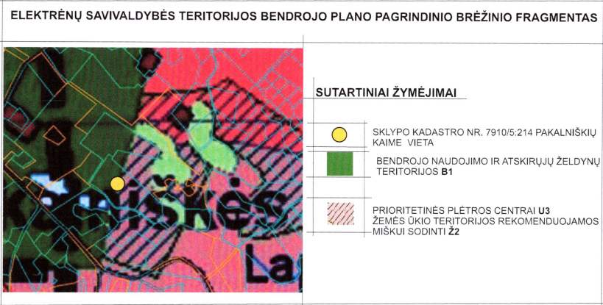
Išvados:
Teritorijų planavimo reguliavimas galimai nėra pakankamai aiškus sklypų savininkams, todėl jie nesupranta, kada jų teisės yra pažeidžiamos ir nesikreipia dėl tokių pažeidimų. Nevienareikšmiškai savivaldybių darbuotojų suprantamas ir išplėstai aiškinamas bendro naudojimo teritorijų turinys sudaro sąlygas manipuliuoti sprendimais.
Siūlymai:
- Aplinkos ministerijai stiprinti informacijos apie Kitos žemės naudojimo paskirties, bendro naudojimo teritorijoje esančių sklypų įveiklinimo visuomenės poreikiams atvejus ir galimybes (savivaldybei perėmus šiuos sklypus savo nuosavybėn, arba kai to nori pats žemės sklypo savininkas) sklaidą, siekiant didinti žemės sklypų savininkų ir savivaldybių darbuotojų išmanymą savivaldybių bendrųjų planų sprendinių įgyvendinimo, teritorijų rezervavimo srityse bei būtinų žingsnių, planuojant perimti privačios nuosavybės žemės sklypus, žinojimą.
- VTPSI kartu su SSVA stiprinti informacijos apie Kitos žemės naudojimo paskirties sklypų, esančių bendro naudojimo teritorijoje, įveiklinimo ir naudojimo visuomenės poreikiams atvejus ir galimybes (savivaldybei perėmus šiuos sklypus savo nuosavybėn, arba kai to nori pats žemės sklypo savininkas) bei galimybes šį naudojimo būdą keisti į kitokį, kai tai numatyta Bendrojo plano brėžinio reglamentų lentelėje, sklaidą, siekiant didinti žemės sklypų savininkų ir savivaldybių darbuotojų išmanymą savivaldybių bendrųjų planų sprendinių įgyvendinimo, teritorijų rezervavimo srityse bei būtinų žingsnių, planuojant perimti privačios nuosavybės žemės sklypus, žinojimą. Aplinkos ministerijai savo komunikaciniais kanalais ir pajėgumais prisidėti prie šios informacijos sklaidos

Galimybė manipuliuoti reguliacinių nuostatų painumu, teritorijų planavimo dokumentų turinio kompleksiškumu ir jų hierarchiniais ryšiais sudaro prielaidas savivaldybės darbuotojams analogiškais atvejais priimti priešingus sprendimus (klaidingai aiškinami savivaldybės bendrojo plano sprendiniai, atmetimo pagrindai prieštarauja reguliavimui ir teritorijų planavimo dokumentams)
Nagrinėjant savivaldybių STT pateiktą informaciją, nustatytos galimos prielaidos tariamų kliūčių sukūrimui, kai prioritetinės plėtros teritorijose (kuriose infrastruktūros planavimas ir vystymas yra savivaldybių atsakomybė), kur galioja tie patys Bendrojo plano sprendiniai, jo reikalavimus taikyti priešingai – pavyzdžiui atmesti prašymą argumentuojant ir pridedant Bendrojo plano ištraukas, nurodant detaliojo plano rengimo būtinybę, arba šios sąlygos netaikyti ir prašymą patenkinti pridedamų Bendrojo plano ištraukų aiškinimų nepateikus. Toliau pateikiamas dviejų iš pateiktų prašymų situacijos vizualinis palyginimas, kai nepatenkintam prašymui nurodomos pastabos, o patenkintam – nebe, nors abu sklypai patenka į prioritetinės plėtros teritorijas (brėžinio ištraukos viršuje) ir tokią pačią funkcinę zoną (brėžinio ištraukos apačioje):

Prašymas nepatenkintas | Prašymas patenkintas
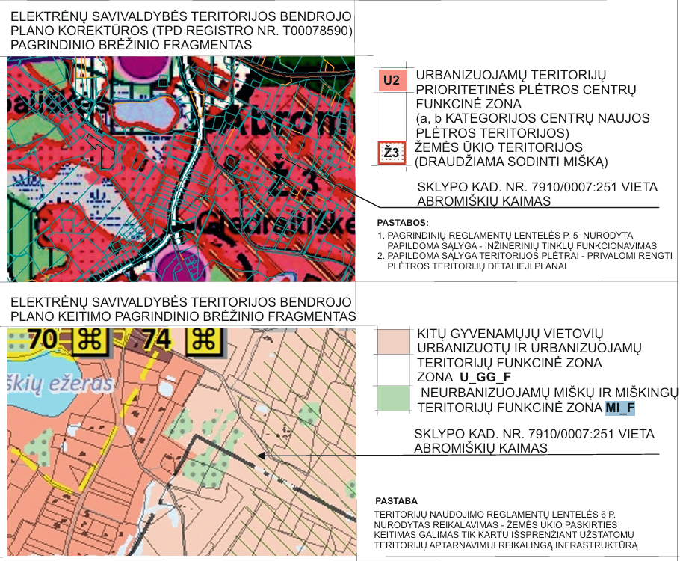 | 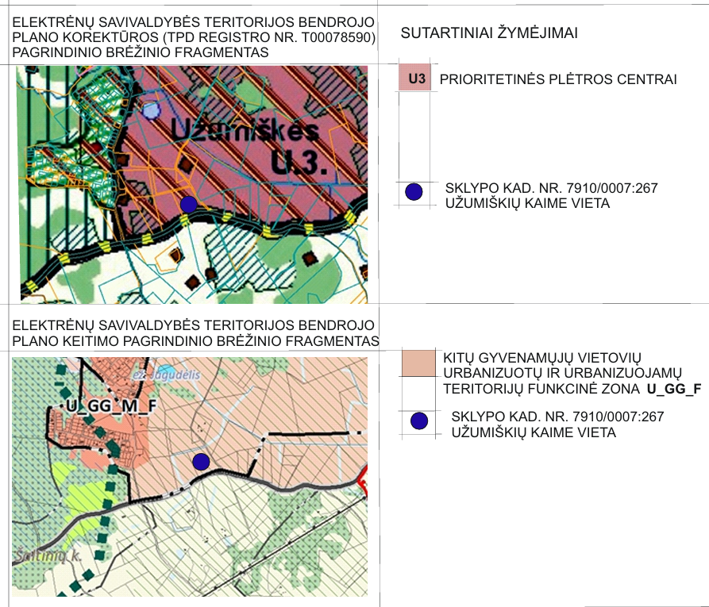
Lentelėje toliau pateikiami skirtingų sklypų Elektrėnų savivaldybėje prašymų nagrinėjimo baigties skirtumai esant vienodoms sąlygoms (paskutinė lentelės eilutė). Viena spalva paryškinti stulpeliai parodo sklypų, esančių identiškai reglamentuojamose teritorijose, nagrinėjimo skirtumus. Kituose stulpeliuose pateikiamos situacijos, kai prašymams apskritai nebuvo taikoma jokių papildomų, Bendruoju planu nustatytų, sąlygų ir priimti sprendimai paskirtį pakeisti.
Sąlygos ir reikalavimai (nustatyti Bendruoju planu): | Sklypo kad. nr.
Sąlygos ir reikalavimai (nustatyti Bendruoju planu): | 7910/0007:251 | 7910/0007:805 | 7910/0007:363 | 4936/0001:454 | 4936/0002:190 | 7910/0007:267 | 7914/0004:111 | 4910/0006:66
Pagal galiojusį Bendrąjį planą patenka į urbanizuojamų teritorijų funkcinę zoną (U2; U3; U4). Nustatyta papildoma sąlyga ↓ | Taip  (U2)  ↓ | Taip  (U2)  ↓ | Taip  (U2)  ↓ | Taip  (U2)  ↓ | Taip  (U2)  ↓ | Taip  (U3)  ↓ | Taip  (U4)  ↓ | Taip  (U4)  ↓
Pritaikyta, ar ne:  inžinerinių tinklų funkcionavimas bei nustatytas privalomumas rengti plėtros teritorijų  (sklypų grupių) detaliuosius planus | Taip | Ne | Taip | Ne | Ne | Ne | Ne | Ne
Pagal Bendrojo plano keitimą patenka į gyvenamųjų vietovių urbanizuotų ir urbanizuojamų teritorijų funkcinę zoną U_GG_F. Nustatytos  plėtros sąlygos ↓ | U_GG_F  Ir  MI_F  ↓ | U_GG_F  ↓ | U_GG_M_F  ↓ | U_GG_M_F  ↓ | U_GG_V_F  ↓ | U_GG_F  ↓ | U_GG_F  ↓ | U_GG_F  ↓
Pritaikyta, ar ne:  Jei teritorija nepriskiriama susiformavusiai urbanizuotai teritorijai, turi būti parengiami vietovės lygmens kompleksinio teritorijų planavimo dokumentai, kuriais formuojamoms santykinai kompaktiškos teritorijos. | Taip | Ne | Taip | Ne | Ne | Ne | Ne | Ne
Pritaikyta, ar ne:  Rengiant vietovės lygmens kompleksinį teritorijų planavimo dokumentą, sprendžiamas minimalus gyvenamųjų kvartalų grupės dydis vystomų gyvenamųjų vietovių mažo užstatymo intensyvumo funkcinėje zonoje – 200 gyventojų. | Taip | Ne | Taip | Ne | Ne | Ne | Ne | Ne
Prašymas patenkintas ar ne | NE | TAIP | NE | TAIP | TAIP | TAIP | TAIP | TAIP
Dalyje savivaldybių taikoma nenuosekli praktika prie sprendimų keisti pagrindinę žemės naudojimo paskirtį ir (ar) būdą pridėti Bendrojo plano brėžinio ištraukas, kuriose yra parodyta pareiškėjui priklausančio sklypo vieta, esanti tam tikra spalva pažymėtoje zonoje ar teritorijoje bei dalis zoną ar teritoriją žyminčios spalvos eksplikacijos (sutartinių žymėjimų lentelės).
Siekiant patikrinti, ar prašymai gali būti patenkinami arba atmetami vadovaujantis tik dalimi konkrečioje teritorijoje numatytų ir sklypui tenkančių Bendrojo plano sprendinių, t. y. įvertinus ne visos apimties informaciją (ignoruojant kitas pagal Bendrąjį planą galimas teritorijų naudojimo paskirtis ir būdus), pasirinkti įvairūs prašymų atmetimo atvejai patraukliose teritorijose. Toliau pateikiami 4 pavyzdžiai, iliustruojantys korupcijos riziką.
Pavyzdys Nr. 1, Elektrėnų sav.
Netoliese esantys tos pačios esamos paskirties (Žemės ūkio) sklypai, dėl kurių teiktuose prašymuose (po aprašymo pateikiamos iliustracijos kairėje Nr. 01.3-84 ir dešinėje Nr. 03GP-468) nurodoma vienoda pageidaujama pagrindinė naudojimo paskirtis – kita, tačiau sprendimai priimti priešingi:
Prašymas Nr. 03GP-468 (sklypas po aprašymo pateikiamos iliustracijos dešinėje) patenkintas ir paskirtis pakeista į Kitą, o būdas į pageidautą vienbučių dvibučių gyvenamųjų pastatų teritorijos.
Prašymas Nr. 01.3-84 (sklypas po aprašymo pateikiamos iliustracijos kairėje) dėl paskirties keitimo į kitą (būdas – rekreacinės teritorijos) atmestas, nurodant:
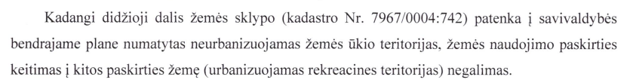

Priimtų sprendimų gilesniam įvertinimui, analizės metu situacijos buvo gretinamos ant Bendrojo plano brėžinio užkėlus Registrų centro žemėlapio sluoksnį su sklypų ribomis. Vertinant vizualiai (po bendrojo plano ištrauka iliustracijoje pateikiamos ir padidintos sklypų iškarpos), atrodo, kad sklype, kurio paskirties keitimo prašymas Nr. 01.3-84 buvo atmestas, dominuojanti teritorija yra U3 (nors atmetimo rašte nurodoma Ž1), prie kurios spalvinio žymėjimo (lentelės iliustracijos apačioje) nurodyta, jog galimos Kitos paskirties pramogų, paslaugų, rekreacinių objektų teritorijos. Galimai šis prašymas buvo atmestas nepagrįstai.
Sklypo, kurio paskirties keitimo į Kitą prašymas Nr. 03GP-468 buvo patenkintas, dominuojanti teritorija, vertinant vizualiai, yra Ž1, t. y. būtent ta, kuri lyginamo prašymo (situacija aprašyta aukščiau) atmetimo rašte nurodyta kaip nekeistina į Kitą paskirtį, kadangi patenka į neurbanizuotas/neurbanizuojamas teritorijas.
Atkreiptinas dėmesys, kad pagal Teritorijų planavimo įstatymą paskirties keitimas galimas tiek urbanizuotose/urbanizuojamose, tiek neurbanizuotose/neurbanizuojamose teritorijose, tai nurodyta ir ištraukose spalvinio žymėjimo lentelėje prie „Ž1“ žymėjimo, taip pat šios galimybės atskleistos ir patenkinus prašymą Nr. 03GP-468, taip atsiradus teisei statyti vienbutį ar dvibutį gyvenamąjį pastatą.
Šie du atvejai atskleidžia plačias galimybes priešingam reguliacinių nuostatų taikymui, parodo Bendrojo plano sprendinių vienodo ir teisingo taikymo problemas ir galimybes tais sprendiniais manipuliuoti – vienaip aiškinti, siekiant patenkinti prašymus, o kitaip – siekiant juos atmesti.
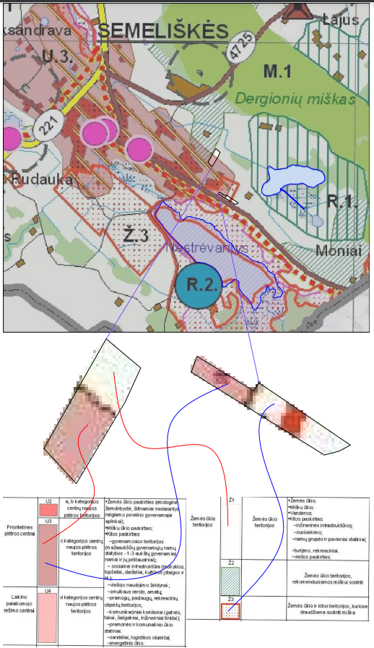

Pavyzdys Nr. 2, Elektrėnų sav.
Pateiktas prašymas Nr. 01.3-309, dėl Žemės ūkio paskirties sklypo pagrindinės žemės naudojimo paskirties keitimo į Kitos paskirties (būdas – rekreacinių teritorijų). Prašymas nebuvo patenkintas, nurodant:
Ant Bendrojo plano brėžinio užkėlus Registrų centro žemėlapio sluoksnį su sklypo ribomis ir vertinant vizualiai (šalia Bendrojo plano ištraukos iliustracijoje pateikiama ir padidinta sklypo iškarpa), atrodo, kad sklype galioja šie Bendruoju planu nustatyti reglamentai – U3, U6 ir R1 (dominuojantis; lentelė iliustracijos dešinėje). Šis pavyzdys atskleidžia, kad Bendrojo plano sprendiniai, dėl nenustatytų priežasčių, gali būti netaikomi, kaip numatyta Teritorijų planavimo įstatyme, priimant sprendimus dėl pagrindinės žemės naudojimo paskirties keitimo. Siekiant sumažinti tokių klaidų sprendimų priėmime atsiradimo galimybes, svarbu vystyti TPS Vartai funkcionalumus, leidžiančius patikimai įvertinti sklypui tenkančius teritorijai nustatytus reglamentus ir šių teritorijų/zonų ploto sklype santykį, išskiriant dominuojančią teritoriją.
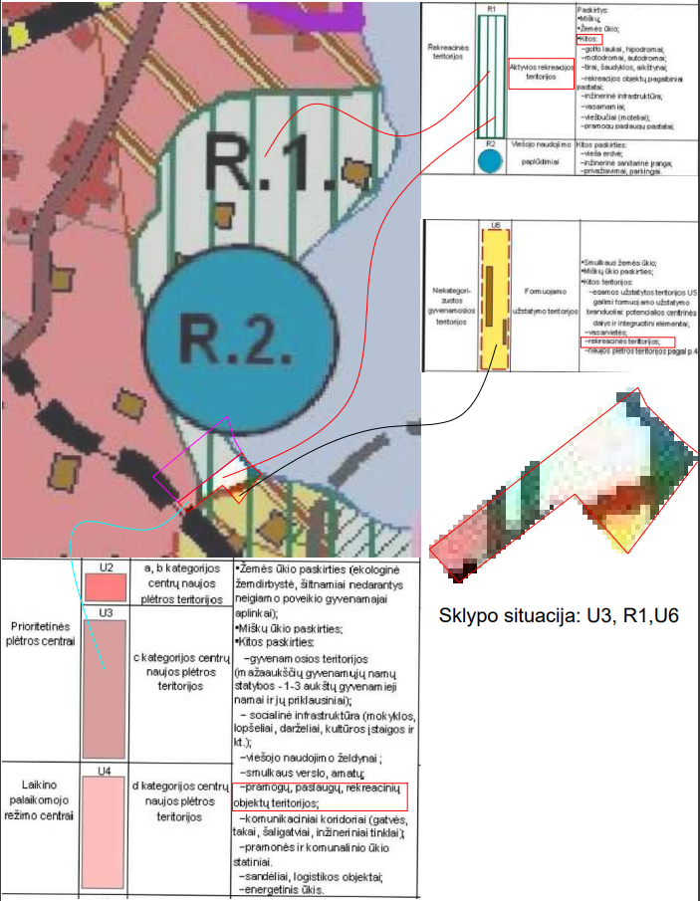

Pavyzdys Nr. 3, Elektrėnų sav.
Prašymas Nr. 01.3-84 dėl pagrindinės žemės naudojimo paskirties keitimo į Kitą, rekreacinių teritorijų, atmestas, nurodant, kad:
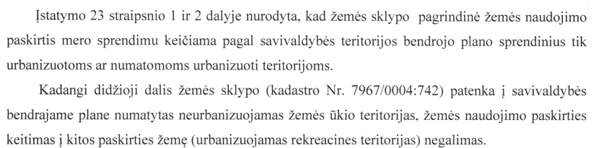
Ant Bendrojo plano brėžinio užkėlus Registrų centro žemėlapio sluoksnį su sklypo ribomis ir vertinant vizualiai (šalia Bendrojo plano ištraukos iliustracijoje pateikiama ir padidinta sklypo iškarpa), atrodo, kad sklype galioja šie Bendruoju planu nustatyti reglamentai – Ž1 (dominuojantis, lentelė iliustracijos dešinėje), Ž2 ir Ž3.
Atkreiptinas dėmesys, kad pagal Teritorijų planavimo įstatymą paskirties keitimas galimas tiek urbanizuotose/urbanizuojamose, tiek neurbanizuotose/neurbanizuojamose teritorijose, tai nurodyta ir Bendrojo plano spalvinio žymėjimo lentelėje (iliustracijos apačioje) prie Ž1. Atmetimo rašte minimas neegzistuojantis žemės naudojimo būdas „urbanizuojamų rekreacinių teritorijų“ galėjo suklaidinti prašymą teikusį asmenį, neturintį teritorijų planavimo dokumentų skaitymo patirties.
Svarbu paminėti, kad kito sklypo (kad. Nr. 7967/0002:1097), patenkančio į siūlomas saugomas teritorijas, paskirties pakeitimui iš Žemės ūkio į Kitą (būdas – rekreacinių teritorijų), pagal prašymą Nr. 03GP-584 tokios sąlygos kliūčių nesudarė, žr. pavyzdį Nr. 4.

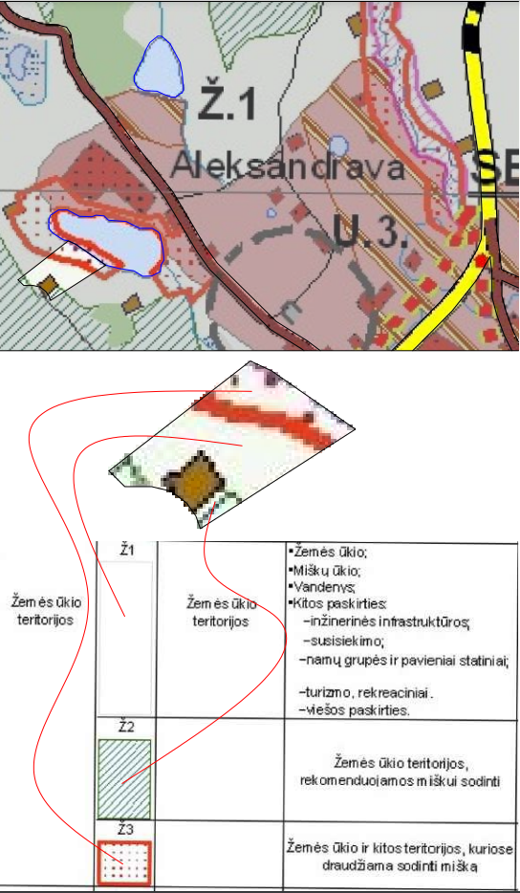
Pavyzdys Nr. 4, Elektrėnų sav. (prašymas pakeisti pagrindinę žemės naudojimo paskirtį iš Žemės ūkio į Kitą (būdas – rekreacinių teritorijų – patenkintas)
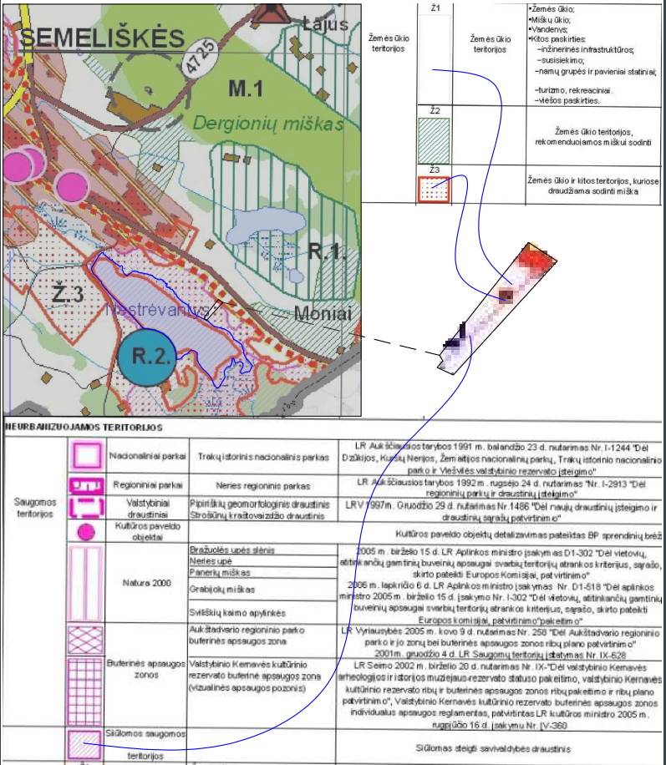
Lentelėje toliau pateikiami Trakų rajono savivaldybės priešingi sprendimai tose pačiose tvarkymo zonose, kuriose galioja tie patys Bendrojo plano aiškinamajame rašte numatyti privalomieji tekstiniai reikalavimai. Pateikiami ir priešingi sprendimai dėl tų pačių sklypų, kai pirminis prašymas atmetamas dėl tvarkymo zonoje galiojančių privalomųjų tekstinių reikalavimų, o paskesnis (pakartotinis), arba dar vėlesnis patenkinamas nepasikeitus sąlygoms (galiojant tiems patiems reglamentams).
Eil. Nr. | Prašymo nr. | Prašomas keitimas (nustatymas) | Sprendimo nr. | Tvarkymo zona | Sprendimas (atmesti/ grąžinti tikslinti/ patenkinti) | Atmetimo pagrindo ištrauka
1 | AP2-1177* Vėliau teikti pakartotiniai | Žemės ūkio į Kitos paskirties, pramonės – sandėliavimo teritorijų | AP3E-1972 | 99/i6K | Atmesti | zonoje numatyti privalomieji tekstiniai reikalavimai KTZ – 40; 41; 43; 44; 45; 49; 51.
2 | *AP2-1045 (pirminis AP2-1177) | Žemės ūkio į Kitos paskirties, pramonės – sandėliavimo teritorijų | AP3E-2056 | 99/i6K | Atmesti | zonoje 99/i6K – Pramonės ir sandėliavimo zoną (P_U), taikomi šie privalomieji  reikalavimai: Šiose teritorijose negavus  magistralinio dujotiekio savininko rašytinio pritarimo, yra draudžiama keisti pagrindinę žemės naudojimo paskirtį
3 | *AP2-1059 (pirminis AP2-1177) | Žemės ūkio į Kitos paskirties, pramonės – sandėliavimo teritorijų | Nepateiktas, nepaviešintas | 99/i6K | Patenkinti  (pagal Registrų centro informaciją paskirtis ir naudojimo būdas pakeisti) | -
4 | AP2-1157*  Vėliau teikti pakartotiniai | Žemės ūkio į Kitos paskirties, pramonės – sandėliavimo teritorijų | AP3E-2282 | 99/i6K | Atmesti | Specialiųjų žemės naudojimo sąlygų įstatymas, sklype nustatyti apribojimai - magistralinių dujotiekių apsaugos zona
5 | *AP2-1059 (pirminis AP2-1157) | Žemės ūkio į Kitos paskirties, pramonės – sandėliavimo teritorijų | AP3E-2048 | 99/i6K | Atmesti
6 | *AP2-1260  (pirminis AP2-1157) | Žemės ūkio į Kitos paskirties, pramonės – sandėliavimo teritorijų | P2E-760 | 99/i6K | Patenkinti | -
7 | AP4-2436 | Žemės ūkio į Kitos paskirties, pramonės – sandėliavimo teritorijų | P2E-1192 | 99/i6K | Patenkinti | -
8 | AP4-756 | Žemės ūkio į Kitos paskirties, pramonės – sandėliavimo teritorijų | P2E-530 | 98/i6B | Patenkinti | -
9 | AP4-2598* Vėliau teiktas pakartotinis | Naudingųjų  iškasenų teritorijos į susisiekimo ir inžinerinių komunikacijų aptarnavimo | AP3E-179 | 98/i6B | Atmesti | Žemės  sklypai patenka į 98i6B Pramonės ir sandėliavimo zoną, kuriai numatytas 51 privalomasis  tekstinis reikalavimas –  pagrindinės žemės naudojimo paskirties keitimas, pertvarkymas keičiant pagrindinę žemės  naudojimo paskirtį galimas parengus visos kraštovaizdžio tvarkymo zonos ar jos dalies  kompleksinio teritorijų planavimo dokumentą (bendrąjį ar detalųjį planą).
10 | AP4-273  (pirminis AP4-2598) | Naudingųjų  iškasenų teritorijos į susisiekimo ir inžinerinių komunikacijų aptarnavimo | P2E-229 | 98/i6B | Patenkinti
11 | AP2-964* Vėliau teiktas pakartotinis | ŽŪ į pramonės ir sandėliavimo | AP3E-1719 | 98/i6B | Atmesti | Patenka į 98/i6B kraštovaizdžio tvarkymo zoną, kurioje numatyti  privalomieji tekstiniai reikalavimai – 40; 41; 43; 44; 45; 49; 51.
12 | MP6-793  (pirminis AP2-964) | ŽŪ į pramonės ir sandėliavimo | P1E-368 | 98/i6B | Patenkinti
Nustatyta dalis žemės sklypų Trakų rajono savivaldybėje, patenkančių į skirtingas kraštovaizdžio tvarkymo zonas, pagrindinės žemės naudojimo paskirties (iš Žemės ūkio į Kitos paskirties, o būdo į vienbučių ir dvibučių gyvenamųjų pastatų teritorijų) keitimo prašymų, kurie buvo atmesti nurodant, kad jų buvimo teritorijoje formuojamų sklypų dydis turi būti didesnis už 5,0 ha arba didesnis už 0,25 ha, nors minimalus žemės sklypas gyvenamajai statybai yra 400 arų (STR 2.02.09:2005 „Vienbučiai ir dvibučiai gyvenamieji pastatai“, 400 m²).
Atsakymo pavyzdys: „7/am(re)4E kraštovaizdžio tvarkymo zonos vientiso užstatymo teritoriją, kurioje formuojamų sklypų dydis ≥ 0,5000 ha. Kadangi Jūsų nuosavybės teise valdomo žemės sklypo plotas– 0,3965 ha, prašymo keisti žemės sklypo, kadastrinis Nr. 7984/0005:703, pagrindinę žemės naudojimo paskirtį galimybės nėra.“ Atkreiptinas dėmesys, kad šiuo atveju sklypas yra suformuotas 2007 m., jo niekas jau nebesiekia formuoti, o pačioje nuostatoje apie paskirties keitimą nieko nepasakyta.
Žemės įstatymo 23 straipsnio Pagrindinės žemės naudojimo paskirties ir būdo nustatymo ir keitimo tvarkos 1 dalyje nustatyta, kad pagrindinė žemės sklypo naudojimo paskirtis ir būdas (-ai) Vyriausybės nustatyta tvarka nustatomi formuojant naujus žemės sklypus. Šiems žemės sklypams nustatyta pagrindinė žemės sklypo naudojimo paskirtis ir (ar) būdas (-ai) keičiami žemės savininkų, valstybinės žemės patikėtinių ar įstatymų nustatytais atvejais kitų subjektų prašymu pagal detaliuosius planus, specialiojo teritorijų planavimo dokumentus ar žemės valdos projektus, o teritorijoje, kuriai detalieji planai ar žemės valdos projektai neparengti – pagal savivaldybės lygmens bendrąjį planą ir (ar) vietovės lygmens bendrąjį planą.
Atsižvelgiant į išdėstytą, galimai šie Bendrojo plano reikalavimai savivaldybių buvo taikomi nepagrįstai, kadangi prašymai teikti dėl jau suformuotų sklypų paskirties keitimo, o ne sklypo formavimo (kai rengiami žemės sklypų formavimo ir pertvarkymo projektai nustatantys žemės sklypų ribas projektuojant naujus žemės sklypus, keičiantys gretimų sklypų ribas, dalijant arba jungiant žemės sklypus).
Atkreiptinas dėmesys, kad dėl vieno iš šių sklypų (eilutės paryškintos), kurių pagrindinės žemės naudojimo paskirties keitimo prašymas buvo atmestas dėl jo ploto, pakartotinai pateiktas prašymas buvo patenkintas, nors jo tvarkymo zona nepasikeitė.
Eil. Nr. | Sklypas | Prašymo nr. | Pateiktas pirmą kartą/ pakartotinai | Prašymo esmė (esama paskirtis ir prašoma paskirtis ir būdas) | Sprendimas (patenkinti, atmestas)
1 | 7984/0005:811 | AP2-483 | Pirmą kartą | Žemės ūkio į Kitą (komercinės paskirties objektų teritorijų) | Atmestas
2 | 7984/0005:784 | AP2-1290 | Pirmą kartą | Žemės ūkio į Kitą (vienbučių ir dvibučių gyvenamųjų pastatų teritorijų) | Atmestas
3 | 7984/0003:366 | AP2-1422 | Pirmą kartą | Žemės ūkio į Kitą (vienbučių ir dvibučių gyvenamųjų pastatų teritorijų) | Atmestas
4 | 7984/0003:366 | AP2-1570 | Pakartotinai | Žemės ūkio į Kitą (vienbučių ir dvibučių gyvenamųjų pastatų teritorijų) | Atmestas
5 | 7984/0005:703 | AP2-1152 | Pirmą kartą | Žemės ūkio į Kitą (vienbučių ir dvibučių gyvenamųjų pastatų teritorijų) | Atmestas
6 | 7984/0005:703 | AP2-1846 | Pakartotinai | Žemės ūkio į Kitą (vienbučių ir dvibučių gyvenamųjų pastatų teritorijų) | Patenkintas
Išvados:
Neužtikrinamas pagrindinės žemės naudojimo paskirties ir (ar) būdo keitimo procedūros rezultato nuspėjamumas - didžiosios dalies tenkintinų prašymų nagrinėjimo baigtis nagrinėjančio specialisto gali būti nesunkiai pakreipta į vieną arba kitą pusę. Esamos priemonės galimai neužtikrina tinkamo ir teisingo aukštesnio lygmens teritorijų planavimo dokumentuose nustatytų sprendinių įgyvendinimo, procedūrų atvirumo ir skaidrumo bei sudaro prielaidas priimti neteisėtus sprendimus bei išvengti bet kokių su tuo susijusių teisinių pasekmių.
Atkreiptinas dėmesys, kad Lietuvos Respublikos administracinių nusižengimų kodekso 364-1 straipsnis „Neteisėtas pagrindinės žemės naudojimo paskirties ar naudojimo būdo pakeitimas ar neteisėtas atsisakymas pakeisti pagrindinę žemės naudojimo paskirtį ar naudojimo būdą“ neteisėtas atsisakymas pakeisti pagrindinę žemės naudojimo paskirtį ar naudojimo būdą užtraukia baudą nuo vieno 140 iki 600 eurų (pakartotinis nusižengimas – nuo 300 iki 870 eurų). Procedūrų ir terminų pažeidimas užtraukia baudą nuo 140 iki 300 eurų (pakartotinis – nuo 300 iki 600 eurų). Numatytos baudos nebėra proporcingos procedūrinių pažeidimų, terminų pradelsimo, neteisėto atsisakymo pakeisti ar neteisėto pagrindinės žemės naudojimo paskirties ar naudojimo būdo pakeitimo, ar nustatymo poveikiui asmens nuosavybės teisių ar viešojo intereso požiūriu.
Siūlymai:
- Aplinkos ministerijai pasinaudojant Birštono, Elektrėnų ir Trakų savivaldybių taikomos praktikos pavyzdžiu, Apraše numatyti būtinybę prie sprendimo pateikti ir Bendrojo plano brėžinio ištrauką (o vykstant Bendrojo plano keitimo procedūroms – ir su visuomene apsvarstyto Bendrojo plano keitimo brėžinio ištrauką) su galiojančių reglamentų lentele bei nuoroda į aktualias bendrojo plano aiškinamojo rašto dalis.
2. Aplinkos ministerijai: inicijuoti Administracinių nusižengimų kodekso pakeitimus siekiant perskaičiuoti šio kodekso 364-1 straipsnio „Neteisėtas pagrindinės žemės naudojimo paskirties ar naudojimo būdo pakeitimas ar neteisėtas atsisakymas pakeisti pagrindinę žemės naudojimo paskirtį ar naudojimo būdą“ baudų dydžius.

Galimybė manipuliuoti neapibrėžtais ir neaiškiai apibrėžtais vertinimo kriterijais priimant sprendimus dėl pagrindinės žemės naudojimo paskirties ir (ar) būdo keitimo, ar nustatymo
Teritorijų planavimo įstatymo 20 straipsnio 2 dalies 2 punkte nustatyta, kad sprendimas pakeisti pagrindinę žemės naudojimo paskirtį priimamas ne tik vadovaujantis savivaldybės bendrojo plano ar vietovės bendrojo plano (jei jis parengtas) sprendiniais, bet ir įvertinus gautus visuomenės pasiūlymus ir atsižvelgus į gamtinį ir kultūrinį kraštovaizdį, viešąsias erdves ir jų poreikį, vykdomą ar suplanuotą vykdyti veiklą, esamą ar suplanuotą (suprojektuotą) inžinerinę ir (ar) socialinę infrastruktūrą.
Dėl šių kriterijų neapibrėžtumo, galima daryti prielaidą, kad prašymus nagrinėjantys specialistai pastaruosius aspektus gali interpretuoti pakankamai laisvai ir kyla korupcijos rizika, jog pasinaudojus reguliavimo neapibrėžtumu ir painumu galėtų būti kuriamos dirbtinės kliūtys (surašomas sprendimas netenkinti prašymo; sudaromas įspūdis, kad prašymas negali būti patenkintas), sudarant prielaidas neteisėtų susitarimų siekiui, ar, esant savivaldybių darbuotojų šalutiniams susitarimams su kitais žemės sklypo įsigijimu vystymui suinteresuotais asmenimis, netiesiogiai (ar tiesiogiai) paskatinti žemės sklypą parduoti už mažesnę kainą.
Dėl gamtinio ir kultūrinio kraštovaizdžio
Saugomų teritorijų įstatyme reglamentuota, kad kraštovaizdis yra žemės paviršiaus gamtinių ir (ar) antropogeninių komponentų susijusių medžiaginiais, energetiniais ir informaciniais ryšiais, teritorinis junginys. Gamtinis kraštovaizdis yra išlaikęs natūralų pobūdį, o kultūrinis kraštovaizdis - žmogaus veiklos rezultatas, kartu jie apima visą aplinką. Atitiktį taip apibrėžtam kriterijui vertinti sunku, kadangi mus supanti aplinka gali būti suprantama plačiausia prasme, paskirties keitimo nesuderinamumas, ar suderinamumas su kraštovaizdžiu ar jo apsauga gali būti vertinamas remiantis subjektyvia nuomone.
Sklypų, kurie patenka į konservacinės apsaugos prioriteto teritorijas (rezervatus (gamtinius ir kultūrinius), draustinius bei gamtos ir kultūros paveldo objektus (paminklus)) ar kompleksines saugomas teritorijas (valstybinius (nacionalinius ir regioninius) parkus bei biosferos monitoringo teritorijas (biosferos rezervatus ir biosferos poligonus)), paskirtis gali būti keičiama Lietuvos Respublikos specialiųjų žemės naudojimo sąlygų ir Lietuvos Respublikos saugomų teritorijų ir įstatymų nustatytais atvejais ir sąlygomis:
Teritorija į kurią patenka sklypas | Pagrindinės žemės paskirties keitimas
- Konservacinės apsaugos prioriteto teritorija
Kultūrinis rezervatas ar gamtinis rezervatas | Draudžiamas konservacinės paskirties keitimas
Gamtinis ar kompleksinis draustinis | Draudžiamas negavus už jų apsaugą atsakingos institucijos pritarimo projektui ar numatomai veiklai (išskyrus konservacinę ir miškų ūkio žemės naudojimo paskirtį, pagal Saugomų teritorijų įstatymo 32 straipsnio 8 dalyje numatytas išimtis)
- Kompleksinė saugoma teritorija
Valstybinis parkas, biosferos rezervatas ir biosferos poligonų teritorijos | Draudžiamas negavus už jų apsaugą atsakingos institucijos pritarimo projektui ar numatomai veiklai (išskyrus konservacinę ir miškų ūkio žemės naudojimo paskirtį, pagal Saugomų teritorijų įstatymo 32 straipsnio 8 dalyje numatytas išimtis)
Tikslesnis kriterijaus apibrėžimas, parodantis tiesioginį ryšį tarp saugomų teritorijų ir specialiųjų žemės naudojimo sąlygų, padėtų savivaldybių darbuotojams tiksliau argumentuoti savo sprendimus, o sklypų savininkams dar iki prašymo teikimo įsivertinti jiems priklausančio žemės sklypo paskirties ir (ar) būdo keitimo galimybes ir poreikį kreiptis į už saugomą teritoriją atsakingą instituciją dėl pritarimo, kai jis privalomas.
Įvertinus STT pateiktą informaciją pastebėta nemažai atvejų, kai prašymai atmetami argumentuojant prieštaravimu Teritorijų planavimo įstatymo 20 straipsnio 2 dalies 2 punktui, kuriame išvardinti visi šiame skyriuje aptariami kriterijai. Kadangi minėtais atvejais atmetimo motyvai plačiau neišdėstomi, prašymą teikusiems asmenims, neturintiems teritorijų planavimo ir jo įgyvendinimo praktikos žinių bei neišmanantiems savivaldybės atsakomybių (plėtros, investavimo ir prioritetų reikšmės), sudėtinga savarankiškai įsivertinti pagal kiekvieną kriterijų, ar savivaldybių merų (ar anksčiau – savivaldybių administracijų direktorių) sprendimai nepakeisti sklypo paskirties, vadovaujantis Teritorijų planavimo įstatymo 20 straipsnio 2 dalies 2 punktu, nepažeidė jų nuosavybės teisių.
Nesant konkretumo kaip šie kriterijai yra įvertinami ir plačiai interpretavimo diskrecijai palankus reglamentavimas, sudaro prielaidas priimti sprendimą pakeisti žemės sklypo paskirtį ir ar būdą, nors, pavyzdžiui, tenkinamos tik dvi minėto Teritorijų planavimo įstatymo punkto sąlygos – keitimas neprieštarauja savivaldybės Bendrojo plano sprendiniams ir yra įvertinti gauti visuomenės pasiūlymai (prašymas paviešintas 10 dienų laikotarpiui, visuomenės pasiūlymams pateikti), o į likusius kriterijus neatsižvelgti. Galimos ir priešingos situacijos, kai sklypo, atitinkančio visas punkto sąlygas ir kriterijus, paskirtį atsisakoma keisti neteisėtai, nurodant neatitikimą Teritorijų planavimo įstatymo 20 straipsnio 2 dalies 2 punkte nustatytoms sąlygoms ir kriterijams, plačiau neargumentuojant bei paliekant atmetimo pagrindą laisvam prašymą teikusio asmens interpretavimui.
Dėl vykdomos ir suplanuotos vykdyti veiklos
Pagal Lietuvos Respublikos saugomų teritorijų įstatymą veikla yra ūkinis ir kitoks asmens veikimas, turintis poveikį aplinkai (galintis apimti statybą, gamybą, gamtos išteklių naudojimą, žemėtvarkos, miškotvarkos, vandentvarkos projektuose numatomą veiklą ir kitą galinčią daryti poveikį aplinkai ūkinę veiklą). Pagal Lietuvos Respublikos specialiųjų žemės naudojimo sąlygų įstatymą poveikis aplinkai – aplinkos pokytis, numatomas dėl planuojamos (ar esamos) ūkinės veiklos. Be anksčiau aptartų gamtinio ir kultūrinio kraštovaizdžio apsaugos reikalavimų, šiuo įstatymu vadovaujantis įvertinami magistralinių dujotiekių vietovės klasių teritorijose, aprobuotų atviru kasybos būdu (nuo žemės paviršiaus karjerais) išgaunamų žemės gelmių išteklių telkiniuose, Klaipėdos valstybinio jūrų uosto rezervinėse teritorijose, Valstybės saugumo departamento saugomų objektų apsaugos zonose ar sanitarinės apsaugos zonoje esančiam sklypui, kurio pagrindinę žemės naudojimo paskirtį ir (ar) būdą prašoma pakeisti, ar nustatyti, taikomi ūkinės ir (ar) kitokios veiklos apribojimai (specialiosios žemės naudojimo sąlygos).
Iš galiojančių reguliacinių nuostatų nėra aišku kuriame etape veikla gretimame sklype, ar gretimoje teritorijoje vertinama nebe kaip planuojama, o kaip jau suplanuota vykdyti ir nuo kurio momento tai daro poveikį sklypo, kurio paskirtį ir (ar) būdą siekiama keisti, savininko nuosavybės teisėms.
Vykdoma veikla galimybes gretimuose sklypuose planuoti statybą ar veiklos vykdymą gali apriboti tik jeigu dėl jos tuose sklypuose yra nustatytos tam tikros specialiosios žemės naudojimo sąlygos. Tačiau iš STT pateiktos informacijos matyti, kad kai kuriais atvejais tarp atmetimo pagrindų, ar nustatytų prašymo trūkumų nurodoma „neįvertinta gretimuose sklypuose vykdoma ar suplanuota veikla“. Toks netikslus ir neišsamus atmetimo motyvų aprašymas nebūtinai parodo siekį manipuliuoti, ar suklaidinti, bet galimas ir todėl, kad esamas reguliavimas, prašymus nagrinėjantiems darbuotojams nėra vienodai suprantamas.
Dėl viešųjų erdvių ir jų poreikio
Teritorijų planavimo įstatyme apibrėžta, kad viešoji erdvė yra gyvenamosios vietovės urbanizuotos ar urbanizuojamos teritorijos elementas, skirtas visuomenės bendriesiems interesams. Pagal šį apibrėžimą į sąvoką patenka viešieji atskirieji želdynai (parkai, skverai, miestų ar miestelių sodai, žaliosios jungtys, ar kitoks želdynas), aikštės, gatvės, kurių įrengimas, ar statyba galima kitos paskirties žemės sklypuose su nustatytu atskirųjų želdynų, visuomeninės paskirties, bendro naudojimo, ar susisiekimo ir inžinerinių tinklų koridorių teritorijų naudojimo būdu.
Viešųjų erdvių ir želdynų sistemų formavimo reikalavimai, inžinerinei ir socialinei infrastruktūrai reikalingų teritorijų ir (ar) inžinerinių komunikacijų koridorių ribos ir prioritetinės savivaldybės infrastruktūros vystymo etapai nurodomi savivaldybės bendrojo plano pagrindiniame arba atskiruose brėžiniuose ir (ar) tekstinėje dalyje.
Savivaldybės bendruosiuose planuose prioritetinės plėtros teritorijoms nustatomi erdvinės struktūros elementai, kurie vėliau detalizuojami vietovės lygmens bendruosiuose planuose, nurodant atskirų gamtinio karkaso struktūrų ir jų elementų, atskirųjų želdynų ribas, viešąsias erdves (rengiant planą masteliu M 1:2000 – ir joms skirtų sklypų galimas ribas). Nagrinėjant STT pateiktą informaciją, pastebėta prašymų pakeisti žemės sklypo naudojimo būdą, kai pagrindinė žemės naudojimo paskirtis yra Kitos paskirties žemė (arba tokia paskirtis pateikiama kaip viena iš galimų), į bet kurį kitą savivaldybės Bendrojo plano reglamentuose nustatytą galimą naudojimo būdą (pilnas Kitos paskirties žemei nustatomų naudojimo būdų sąrašas pateikiamas lentelėje žemiau), kurie netenkinami net ir nesant detalizuotų sprendinių bei tiksliai numatytų viešųjų erdvių ar atskirųjų želdynų ribų, savivaldybei neišreiškus valios perimti tokių žemės sklypų visuomenės poreikiams.
Ištrauka iš Žemės naudojimo būdų aprašo, dalis „V. Kitos paskirties žemė“:
16. Vienbučių ir dvibučių gyvenamųjų pastatų teritorijos
17. Daugiabučių gyvenamųjų pastatų ir bendrabučių teritorijos
18. Visuomeninės paskirties teritorijos
19. Pramonės ir sandėliavimo objektų teritorijos
20. Komercinės paskirties objektų teritorijos
21. Susisiekimo ir inžinerinių komunikacijų aptarnavimo objektų teritorijos
22. Susisiekimo ir inžinerinių tinklų koridorių teritorijos
23. Rekreacinės teritorijos
24. Bendrojo naudojimo (miestų, miestelių ir kaimų ar savivaldybių bendrojo naudojimo) teritorijos
25. Naudingųjų iškasenų teritorijos
26. Teritorijos krašto apsaugos tikslams
27. Atliekų saugojimo, rūšiavimo ir utilizavimo (sąvartynai) teritorijos
28. Teritorijos valstybės sienos apsaugos tikslams
29. Atskirųjų želdynų teritorijos
Prašymų atmetimas vadovaujantis tik savivaldybės Bendrojo plano sprendinių brėžiniuose atvaizduotais teritorijų planavimo sprendiniais, bet neįvertinus kitų galimų šių planų reglamentų lentelėse nurodytų sprendinių gali nepagrįstai apriboti nuosavybės teises.
Dėl esamos ar suplanuotos (suprojektuotos) inžinerinės infrastruktūros ir socialinės infrastruktūros
Lietuvos Respublikos savivaldybių infrastruktūros plėtros įstatyme apibrėžta, kad savivaldybės infrastruktūra yra socialinė savivaldybės infrastruktūra (kultūros, švietimo ir mokslo, sveikatos, sporto ir sveikatingumo, rekreacijos ir turizmo, religinės paskirties statiniai ir (arba) savivaldybės funkcijoms atlikti skirti objektai, už kurių statybą, įrengimą ir (ar) eksploatavimą savivaldybės teritorijoje atsakingas savivaldybės infrastruktūros organizatorius ir (ar) savivaldybės infrastruktūros valdytojas) ir inžinerinė savivaldybės infrastruktūra (šilumos perdavimo tinklai, geriamojo vandens tiekimo ir nuotekų, įskaitant paviršines nuotekas, tvarkymo inžineriniai statiniai, vietinės reikšmės keliai, kiti transporto statiniai, už kurių statybą, įrengimą ir (ar) eksploatavimą savivaldybės teritorijoje atsakingas savivaldybės infrastruktūros organizatorius ir (ar) savivaldybės infrastruktūros valdytojas).
Bendruosiuose planuose nustatytų urbanizuotų ir urbanizuojamų teritorijų vystymui nepakankant esamos ir (ar) suprojektuotos inžinerinės ir (ar) socialinės savivaldybės infrastruktūros ji planuojama rengiant detaliuosius planus. Detaliųjų planų rengimo privalomumas gyvenamųjų vietovių plėtrai nustatomas savivaldybės bendruosiuose planuose ir vietovės lygmens bendruosiuose planuose.
Savivaldybės ir vietovės lygmens Bendruosiuose planuose išskirtos urbanizuotos ir (ar) urbanizuojamos teritorijos (jų dalys), kuriose savivaldybė įsipareigoja vystyti socialinę ir (ar) inžinerinę infrastruktūrą, laikytinos prioritetinės plėtros teritorijomis. Šiuose planuose taip pat nustatomi ir socialinei ar inžinerinei infrastruktūrai plėtoti numatyti žemės sklypai (ar jų dalys), kuriuos pagal Lietuvos Respublikos žemės įstatymo 45 straipsnį planuojama paimti visuomenės poreikiams.
Neatmestina galimybė, kad atitiktis šiam kriterijui gali būti vertinama paviršutiniškai, tokiu pačiu principu kaip ir bendro naudojimo teritorijų, viešųjų erdvių ir jų poreikio (įskaitant atskiruosius želdynus), tačiau ir šiuo atveju prašymų atmetimas, vadovaujantis tik savivaldybės Bendrojo plano sprendinių brėžiniuose atvaizduotais teritorijų planavimo sprendiniais, neįvertinus kitų galimų šių planų reglamentų lentelėse nurodytų sprendinių bei nepateikus nuorodų į patvirtintus savivaldybės planus vystyti inžinerinę ar socialinę infrastruktūrą bei neišreiškus valios perimti žemės sklypus visuomenės poreikiams, gali nepagrįstai apriboti nuosavybės teises.
Manytina, kad atitiktis aukščiau aptartiems disponavimą žemės sklypu iš dalies ar visiškai ribojantiems kriterijams turi būti išsamiai įvertinta ir argumentuotai pagrįsta (su papildomais priedais, parodančiais realius ketinimus, ar nuorodomis į juos) mero sprendimuose dėl pagrindinės žemės naudojimo paskirties ir (ar) būdo keitimo, ar nustatymo, arba atsisakymo šiuos sklypo parametrus pakeisti ar nustatyti. Priešingu atveju, privačios nuosavybės sklypai „įšaldomi“ neapibrėžtam laiko tarpui, kadangi Bendrųjų planų galiojimo laikas nėra nustatytas, t. y. jo sprendiniai galioja iki užregistruojamas jo keitimas, arba naujas Bendrasis planas.
Išvados: Nesant kriterijų įvertinimo įrankių ar gairių, priimami sprendimai atmesti prašymus gali būti argumentuojami abstrakčiai, nurodant, kad pagrindinės žemės naudojimo paskirties ir (ar) būdo keitimas prieštarauja (ar jų neatitinka) Teritorijų planavimo įstatymo 20 straipsnio 2 dalies reikalavimams.
Siūlymas:
Aplinkos ministerijai papildyti Aprašą numatant baigtinį sprendimą įtakojančių vertinamų dokumentų, kriterijų ir aplinkybių sąrašą bei būtinybę sprendime nurodyti vertintus dokumentus ir kuriuos kriterijus, aplinkybes atitiko, ar neatitiko ir kaip atitiko, ar neatitiko sklypas dėl kurio pagrindinės žemės naudojimo paskirties ir (ar) būdo keitimo sprendimas yra priimamas, taip užtikrinant nuoseklaus kiekvieno TPĮ 20 straipsnio 2 dalies 2 punkte įvardinto kriterijaus atitikties įvertinimo galimybes. Papildyto ir atnaujinto Aprašo pagrindu vystyti paskirties ir (ar) būdo keitimo e-paslaugą

Priimami nauji, priešingi ankstesniems, sprendimai dėl to paties sklypo paskirties ir (ar) būdo keitimo, pasikeitus savininkams
Dėl prašymų nagrinėjimo nenuoseklumo ir priešingų to paties žemės sklypo paskirties keitimo klausimu priimamų sprendimų (kai vienintelė pasikeitusi aplinkybė yra savininkas), kyla rizikos, jog prašymai gali būti atmetami siekiant tam tikro atlygio, arba suteikiant paslaugą nekilnojamojo turto pirkimu suinteresuotiems asmenims, kurie gali lengviau įtikinti pirminį savininką dėl sandorio sudarymo.
Analizuojant savivaldybių pateiktą informaciją, vertintos prielaidos pasireikšti korupcijos rizikai, kai pirminio sklypo savininko prašymas atmetamas, o sklypą įsigijusio vėlesnio savininko analogiškas prašymas tenkinamas, nors Bendrojo plano keitimų tuo laikotarpių nebūta. Trakų rajono savivaldybėje pastebėtas atvejis, kai parteiškėjas 2022-03-17 kreipėsi su prašymu pakeisti sklypo pagrindinę žemės naudojimo paskirtį iš Žemės ūkio į Kitą (būdas vienbučių ir dvibučių gyvenamųjų pastatų teritorijų). Pareiškėjo prašymas atmestas argumentuojant, kad „žemės ūkio teritorijų zonos (ZU_F) – vientiso užstatymo teritoriją. Jūsų Žemės sklypui nustatytos specialiosios žemės naudojimo sąlygos - vandens telkinio apsaugos juosta. Vadovaujantis Specialiųjų žemės naudojimo sąlygų įstatymo VI skyriaus aštunto skirsnio 100 straipsnio 4 dalies nuostatomis, vandens telkinių apsaugos juostoje draudžiama statyti statinius.“. Lygiai po 8 mėnesių 2022-11-17 dėl šio sklypo kreipėsi jau naujas savininkas su analogišku prašymu dėl paskirties keitimo. Prašymas patenkintas remiantis tomis pačiomis Teritorijų planavimo įstatymo nuostatomis ir Trakų rajono savivaldybės Bendrojo plano keitimu, taip pat patikslinta, kad sklypas patenka į „Žemės ūkio teritorijų funkcinės zonos (ZU_F) vientiso užstatymo 50/at4S kraštovaizdžio tvarkymo teritoriją.“, tačiau sklypo lokacija vandens telkinio apsaugos zonoje ir draudimas joje statyti statinius, remiantis Specialiųjų žemės naudojimo sąlygų įstatymu, liko nepaminėtas.
Išvados:

Selektyvus reglamentavimo interpretavimas ir nenuoseklus jo taikymas, leidžia identiškose situacijose priimti priešingus sprendimus ir neužtikrina jų nuspėjamumo. Sprendimais atmesti sklypų savininkų prašymus pakeisti pagrindinę žemės naudojimo paskirtį ir (ar) būdą, galėjo būti pažeistos jų nuosavybės teisės, jei pasikeitus savininkams analogiški prašymai buvo patenkinti.
Siūlymas:
- Aplinkos ministerijai rekomenduojama vystyti TPS Vartai pagrindinės žemės naudojimo paskirties ir (ar) būdo keitimo, ar nustatymo paslaugą pagal atnaujintą ir patikslintą Aprašą (kaip rekomenduojama kituose Korupcijos rizikos analizės siūlymuose) sukuriant priemones naudotojams atlikti išankstinį paskirties keitimo vertinimą, apribojant perteklinių su prašymu dokumentų teikimą, vystyti savivaldybių darbuotojams, vertinantiems prašymus, aplinką, sukuriant papildomas nuorodas į TPS “Vartai” Žemėlapius tinkamiems sprendimams priimti, sudaryti efektyvesnes priemones vieno langelio principu per TPS “Vartai” žemėlapius viešinti numatomas keisti žemės paskirtis, visuomenei teikti pasiūlymus dėl jos keitimo, gauti informaciją apie jau priimtus sprendimus. Parengti išvystytos paslaugos teikimo elektroniniu būdu gaires, mokymus arba instrukcijas savivaldybių specialistams, nagrinėjantiems prašymus
- Aplinkos ministerijai rekomenduojama tobulinti teisinį reglamentavimą, nustatant saugiklius, kad pasikeitus sklypo, dėl kurio paskirties keitimo teiktas prašymas buvo nepatenkintas, nuosavybei, tačiau galiojant tiems patiems savivaldybės bendrojo plano sprendiniams, analogiški naujų sklypo savininkų prašymai negalėtų būti tenkinami galimai piktnaudžiaujant suteiktais įgaliojimais.

MOTYVUOTOS IŠVADOS (PASTABOS)

Išanalizavus aukšto meistriškumo sportininkų rengimo procesus, darytina išvada, kad juose yra korupcijos rizika dėl šių korupcijos rizikos veiksnių:

Kritinės antikorupcinės pastabos:
  - Savivaldybių dalis, kurios savo interneto svetainėse teikia pagrindinės žemės naudojimo paskirties ir (ar) būdo keitimo, ar nustatymo paslaugos aprašymus, nurodo skirtingus priedų sąrašus, o tai neužtikrina vienodų reikalavimų visiems taikymo. Savivaldybėse, kurių interneto svetainėse nėra pateikti Vidaus reikalų ministro nustatytą tvarką atitinkantys paslaugos aprašymai, siūloma konsultuotis kontaktiniu būdu, nepateikta pavyzdinė prašymo pildymo forma, tačiau ji pildoma atvykus į savivaldybę, yra prielaidų tiesiogiai ir netiesiogiai paskatinti susitikimus tarp procedūras vykdančių ir prašymus teikiančių asmenų, sudarant sąlygas kilti neteisėtiems susitarimams (motyvai išdėstyti 3.1. skirsnyje).
  - Analogiškais atvejais pagrindinės žemės naudojimo paskirties ir (ar) būdo keitimo prašymų priedams taikomi skirtingi reikalavimai – prašymai patenkinami pateikus ir nekokybiškus priedus, arba jų nepateikus, o tam tikrais atvejais reikalaujami procedūros reglamentavime nenumatyti priedai (projektiniai pasiūlymai). Aprašo detalumas nepakankamas užtikrinti vienodo ir nuspėjamo reikalavimų teikiamų prašymų turiniui ir jo priedų sudėčiai taikymo ir sprendimo nuspėjamumo, prašymai gali būti teikiami ir paslauga suteikiama skirtingais būdais, todėl trūksta prašymo nagrinėjimo eigos atsekamumo (pvz. paprašius pateikti visą prašymų ir sprendimų (tenkinti, arba atmesti) informaciją, dalies prašymuose išvardintų pridedamų priedų, iš savivaldybių negauta (motyvai išdėstyti 3.2. skirsnyje).
  - Neužtikrinama nuosekli praktika nagrinėjant pagrindinės žemės naudojimo paskirties ir (ar) būdo keitimo prašymus – sklypo pagrindinės žemės naudojimo paskirties ir (ar) būdo keitimo pakartotinai pateiktas prašymas gali būti patenkinamas, nors pirminis prašymas buvo atmestas, o pakartotinio prašymo metu reguliavimas ar teritorijų planavimo sprendiniai sklypui nepasikeitė (motyvai išdėstyti 3.3. skirsnyje).
  - Ne visais atvejais užtikrinamas numatytas 10 d. d. terminas visuomenės pasiūlymų teikimui. Vienais atvejais prašymai patenkinami per nepaaiškinamai greitą terminą, kitais – viršijant nustatytą terminą tris kartus, o unikaliais – patenkinant prašymą iki jo užregistravimo savivaldybėje. Ne visos savivaldybės užtikrina sprendimų viešinimą pagal Teritorijų planavimo įstatymo 2 dalies 2 punkto reikalavimus. Išlieka galimybė viešinti tik savivaldybės pasirinktą sprendimų dalį. Dėl to gali kilti neteisėtų susitarimų ir piktnaudžiavimo rizikos (motyvai išdėstyti 3.3. skirsnyje).
  - Galiojantis reglamentavimas nėra vieningai suprantamas ir taikomas, sudaro prielaidas manipuliuoti specifinės srities terminais, teritorijų planavimo dokumentų hierarchiniais ryšiais bei leidžia skirtingoms institucijoms tą pačią situaciją vertinti priešingai (motyvai išdėstyti 4.1. skirsnyje).
  - Teritorijų planavimo reguliavimas galimai nėra pakankamai aiškus sklypų savininkams, todėl jie nesupranta, kada jų teisės yra pažeidžiamos ir nesikreipia dėl tokių pažeidimų. Nevienareikšmiškai savivaldybių darbuotojų suprantamas ir išplėstai aiškinamas bendro naudojimo teritorijų turinys sudaro sąlygas manipuliuoti sprendimais (motyvai išdėstyti 4.2. skirsnyje).
  - Neužtikrinamas pagrindinės žemės naudojimo paskirties ir (ar) būdo keitimo procedūros rezultato nuspėjamumas – didžiosios dalies tenkintinų prašymų nagrinėjimo baigtis nagrinėjančio specialisto gali būti nesunkiai pakreipta į vieną arba kitą pusę. Esamos priemonės galimai neužtikrina tinkamo ir teisingo aukštesnio lygmens teritorijų planavimo dokumentuose nustatytų sprendinių įgyvendinimo, procedūrų atvirumo ir skaidrumo bei sudaro prielaidas priimti neteisėtus sprendimus bei išvengti bet kokių su tuo susijusių teisinių pasekmių (motyvai išdėstyti 4.3. skirsnyje).
  - Nesant kriterijų įvertinimo įrankių ar gairių priimami sprendimai atmesti prašymus gali būti argumentuojami abstrakčiai, nurodant, kad pagrindinės žemės naudojimo paskirties ir (ar) būdo keitimas prieštarauja (ar jų neatitinka) Teritorijų planavimo įstatymo 20 straipsnio 2 dalies reikalavimams (motyvai išdėstyti 4.4. skirsnyje).
  - Selektyvus reglamentavimo interpretavimas ir nenuoseklus jo taikymas leidžia identiškose situacijose priimti priešingus sprendimus ir neužtikrina jų nuspėjamumo (motyvai išdėstyti 4.5. skirsnyje).

Kitos antikorupcinės pastabos:
  - Esamos stebėsenos ir kontrolės priemonės nepakankamos skaidrių procesų užtikrinimui (motyvai išdėstyti 3.4. skirsnyje).
  - Numatytos baudos už neteisėtą pagrindinės žemės naudojimo paskirties ar naudojimo būdo pakeitimą ar neteisėtą atsisakymą pakeisti pagrindinę žemės naudojimo paskirtį ar naudojimo būdą, procedūrų ir terminų pažeidimus nebėra proporcingos procedūrinių pažeidimų, terminų pradelsimo, neteisėto atsisakymo pakeisti ar neteisėto pagrindinės žemės naudojimo paskirties ar naudojimo būdo pakeitimo, ar nustatymo poveikiui asmens nuosavybės teisių ar viešojo intereso požiūriu (motyvai išdėstyti 4.3. skirsnyje).
  - Ankstesniais sprendimais atmesti sklypų savininkų prašymus pakeisti pagrindinę žemės naudojimo paskirtį ir (ar) būdą, galėjo būti pažeistos jų nuosavybės teisės, jei pasikeitus savininkams analogiški prašymai buvo patenkinti (motyvai išdėstyti 4.5. skirsnyje).

REKOMENDACINIO POBŪDŽIO PASIŪLYMAI

Siekdami sumažinti korupcijos rizikos veiksnių įtaką nagrinėtoje srityje, teikiame šiuos rekomendacinio pobūdžio pasiūlymus:

Pasiūlymai atsižvelgiant į kritines antikorupcines pastabas:
  - Aplinkos ministerijai rekomenduojama Aprašą papildyti vieningai taikoma prašymo forma ir privalomų priedų sąrašu. Nustatyti vienintelį prašymo teikimo būdą (taip, kaip ir prašymo išduoti Statybą leidžiantį dokumentą atveju) per TPS „Vartai” teikiamą TPDRIS Pagrindinės žemės naudojimo paskirties ir (ar) būdo keitimo el. paslaugą (dėl pastabos Nr. 5.1.). Vystyti šią paslaugą pagal atnaujintą ir patikslintą Aprašą (kaip rekomenduojama kituose Korupcijos rizikos analizės siūlymuose) sukuriant priemones naudotojams atlikti išankstinį paskirties keitimo vertinimą, apribojant perteklinių su prašymu dokumentų teikimą, vystyti savivaldybių darbuotojams, vertinantiems prašymus, aplinką, sukuriant papildomas nuorodas į TPS “Vartai” Žemėlapius tinkamiems sprendimams priimti, sudaryti efektyvesnes priemones vieno langelio principu per TPS “Vartai” žemėlapius viešinti numatomas keisti žemės paskirtis, visuomenei teikti pasiūlymus dėl jos keitimo, gauti informaciją apie jau priimtus sprendimus. Parengti išvystytos paslaugos teikimo elektroniniu būdu gaires, mokymus arba instrukcijas savivaldybių specialistams, nagrinėjantiems prašymus (dėl pastabos Nr. 5.2., 5.3, 5.4, 5.7, 5.9).
  - Savivaldybėms rekomenduojama interneto svetainėse skelbti pagrindinės žemės naudojimo paskirties ir (ar) būdo keitimo, ar nustatymo administracinės paslaugos aprašymus, kaip numatyta 2009 m. gruodžio 1 d. Lietuvos Respublikos vidaus reikalų ministro įsakyme Nr. 1V-644 „Dėl Viešųjų ir administracinių paslaugų teikimo aprašymų rengimo tvarkos aprašo patvirtinimo“. Įvertinus turimas prieigas prie Valstybinių registrų ir informacinių sistemų duomenų, paslaugos teikimo aprašymuose nurodyti tik būtinus priedus. Prie paslaugos aprašymo teikti ir aktyvias nuorodas į Teritorijų planavimo įstatymo 20 straipsnio 2 dalį, Aprašą ir galiojantį Savivaldybės bendrąjį planą TPDR (dėl pastabos Nr. 5.1.).
  - Aplinkos ministerijai Aprašą papildyti baigtiniu su prašymu teikiamų priedų sąrašu. Esant poreikiui išskirti atvejus, kuomet reikalingi papildomi priedai ir (ar) išankstiniai suderinimai (pvz. saugomose teritorijose) (dėl pastabos Nr. 5.2.).
  - Trumpuoju laikotarpiu, iki bus įgyvendinti 6.1. minimi informacinės sistemos patobulinimai, Aplinkos ministerijai parengti gaires išankstiniam paskirties keitimo įsivertinimui sklypų savininkams (su nuorodomis į instrukcijas kaip pasiekti bendruosius planus per TPS Vartai (dėl pastabos Nr. 5.2.).
  - Valstybinei teritorijų planavimo ir statybos inspekcijai (toliau – VTPSI) prie Aplinkos ministerijos kartu su viešąja įstaiga Statybos sektoriaus vystymo agentūra (toliau – SSVA) parengti gaires, arba mokymus, skirtus savivaldybių darbuotojų teisinėms žinioms pagrindinės žemės naudojimo paskirties ir (ar) būdo keitimo ar nustatymo procese pagilinti. Identifikuoti dažniausiai daromas ir šioje analizėje aprašytas klaidas, nurodant sprendimo teisinius pagrindus ir paviešinti šią informaciją geriausią pasiekiamumą užtikrinančiu būdu (dėl pastabų Nr. 5.3. ir Nr. 5.4.).
  - Aplinkos ministerijai patikslinti Aprašą detalizuojant Teritorijų planavimo įstatymo 20 straipsnio 1 ir 2 dalyse nurodytas aplinkybes, siekiant mažinti prieštaringos teisės normų interpretavimo praktikos formavimosi rizikas (dėl pastabos Nr. 5.5.).
  - Aplinkos ministerijai stiprinti informacijos apie Kitos žemės naudojimo paskirties, bendro naudojimo teritorijoje esančių sklypų įveiklinimo visuomenės poreikiams atvejus ir galimybes (savivaldybei perėmus šiuos sklypus savo nuosavybėn, arba kai to nori pats žemės sklypo savininkas) sklaidą, siekiant didinti žemės sklypų savininkų ir savivaldybių darbuotojų išmanymą savivaldybių bendrųjų planų sprendinių įgyvendinimo, teritorijų rezervavimo srityse bei būtinų žingsnių, planuojant perimti privačios nuosavybės žemės sklypus, žinojimą (dėl pastabos Nr. 5.6.).
  - VTPSI kartu su SSVA stiprinti informacijos apie Kitos žemės naudojimo paskirties sklypų, esančių bendro naudojimo teritorijoje, įveiklinimo ir naudojimo visuomenės poreikiams atvejus ir galimybes (savivaldybei perėmus šiuos sklypus savo nuosavybėn, arba kai to nori pats žemės sklypo savininkas) bei galimybes šį naudojimo būdą keisti į kitokį, kai tai numatyta Bendrojo plano brėžinio reglamentų lentelėje, sklaidą, siekiant didinti žemės sklypų savininkų ir savivaldybių darbuotojų išmanymą savivaldybių bendrųjų planų sprendinių įgyvendinimo, teritorijų rezervavimo srityse bei būtinų žingsnių, planuojant perimti privačios nuosavybės žemės sklypus, žinojimą. Aplinkos ministerijai savo komunikaciniais kanalais ir pajėgumais prisidėti prie šios informacijos sklaidos (dėl pastabos Nr. 5.6.).
  - Aplinkos ministerijai pasinaudojant Birštono, Elektrėnų ir Trakų savivaldybių taikomos praktikos pavyzdžiu, Apraše numatyti būtinybę prie sprendimo pateikti ir Bendrojo plano brėžinio ištrauką (o vykstant Bendrojo plano keitimo procedūroms – ir su visuomene apsvarstyto Bendrojo plano keitimo brėžinio ištrauką) su galiojančių reglamentų lentele bei nuoroda į aktualias bendrojo plano aiškinamojo rašto dalis (dėl pastabos Nr. 5.7.).
  - Aplinkos ministerijai papildyti Aprašą numatant baigtinį sprendimą įtakojančių vertinamų dokumentų, kriterijų ir aplinkybių sąrašą bei būtinybę sprendime nurodyti vertintus dokumentus ir kuriuos kriterijus, aplinkybes atitiko, ar neatitiko ir kaip atitiko, ar neatitiko sklypas dėl kurio pagrindinės žemės naudojimo paskirties ir (ar) būdo keitimo sprendimas yra priimamas, taip užtikrinant nuoseklaus kiekvieno TPĮ 20 straipsnio 2 dalies 2 punkte įvardinto kriterijaus atitikties įvertinimo galimybes. Papildyto ir atnaujinto Aprašo pagrindu vystyti paskirties ir (ar) būdo keitimo e-paslaugą (dėl pastabos Nr. 5.8.).

Pasiūlymai atsižvelgiant į kitas antikorupcines pastabas:
  - Aplinkos ministerijai prašymų su priedais teikimą, nagrinėjimą, jo ir sprendimo viešinimą organizuoti vienu būdu – per TPDRIS sistemą, taip užtikrinant visų aktualių duomenų pasiekiamumą, būtiną veiksmingai kontrolei ir stebėsenai (dėl pastabos Nr. 5.10.)
  - Aplinkos ministerijai inicijuoti Administracinių nusižengimų kodekso pakeitimus siekiant perskaičiuoti šio kodekso 364-1 straipsnio „Neteisėtas pagrindinės žemės naudojimo paskirties ar naudojimo būdo pakeitimas ar neteisėtas atsisakymas pakeisti pagrindinę žemės naudojimo paskirtį ar naudojimo būdą“ baudų dydžius, kurie būtų proporcingi padarytam pažeidimui ir pažeistoms teisėms (dėl pastabos Nr. 5.11.).
  - Aplinkos ministerijai rekomenduojama tobulinti teisinį reglamentavimą, nustatant saugiklius, kad pasikeitus sklypo, dėl kurio paskirties keitimo teiktas prašymas buvo nepatenkintas, nuosavybei, tačiau galiojant tiems patiems savivaldybės bendrojo plano sprendiniams, analogiški naujų sklypo savininkų prašymai negalėtų būti tenkinami galimai piktnaudžiaujant suteiktais įgaliojimais (dėl pastabos Nr. 5.12.).

ATLIEKANT KORUPCIJOS RIZIKOS ANALIZĘ ĮVERTINTI TEISĖS AKTAI, DOKUMENTAI IR INFORMACIJA

ATLIEKANT KORUPCIJOS RIZIKOS ANALIZĘ ANALIZUOTI TEISĖS AKTAI IR KITI DOKUMENTAI
- Lietuvos Respublikos žemės įstatymas.
- Lietuvos Respublikos teritorijų planavimo įstatymas.
- Lietuvos Respublikos statybos įstatymas.
- Lietuvos Respublikos teritorijų planavimo, statybos ir žemės naudojimo valstybinės priežiūros įstatymas.
- Lietuvos Respublikos vietos savivaldos įstatymas.
- Lietuvos Respublikos savivaldybių infrastruktūros plėtros įstatymas.
- Lietuvos Respublikos viešojo administravimo įstatymas.
- Lietuvos Respublikos nekilnojamojo turto registro įstatymas.
- Lietuvos Respublikos nekilnojamojo turto kadastro įstatymas.
- Lietuvos Respublikos Vyriausybės 1999 m. rugsėjo 29 d. nutarimo Nr. 1072 „Dėl pagrindinės žemės naudojimo paskirties ir būdo nustatymo, keitimo tvarkos ir sąlygų aprašo patvirtinimo“ ir jo 2024 m. kovo 13 d. nutarimo Nr. 184 redakcija.
- Lietuvos Respublikos žemės ūkio ministro ir Lietuvos Respublikos aplinkos ministro 2005 m. sausio 20 d. įsakymas Nr. 3D-37/D1-40 „Dėl Žemės naudojimo būdų turinio aprašo patvirtinimo“.
- Lietuvos Respublikos aplinkos ministro 2014 m. sausio 2 d. įsakymas Nr. D1-8 „Dėl Kompleksinio teritorijų planavimo dokumentų rengimo taisyklių patvirtinimo“.
- Lietuvos Respublikos Vyriausybės 2002 m. balandžio 15 d. nutarimas Nr. 534 Dėl Lietuvos Respublikos nekilnojamojo turto kadastro nuostatų patvirtinimo.

ATLIEKANT KORUPCIJOS RIZIKOS ANALIZĘ ANALIZUOTI IR VERTINTI TEISĖS AKTAI, DOKUMENTAI IR INFORMACIJA
- Savivaldybių teisės aktai, reglamentuojantys pagrindinės žemės naudojimo paskirties ir (ar) būdo keitimo ar nustatymo procedūras (skyrių nuostatai, pareigybių aprašymai) ir kita informacija
- Savivaldybių atsakymai į STT 2024-06-04 raštą reg. Nr. 4-01-5434
- Savivaldybių administracijų elektroniniu paštu pateikta informacija.
- Lietuvos Respublikos vyriausybės 2007-08-22 nutarimas Nr. 875 „Dėl prašymų ir skundų nagrinėjimo ir asmenų aptarnavimo viešojo administravimo subjektuose taisyklių patvirtinimo“.
- Lietuvos Respublikos susisiekimo ministro ir aplinkos ministro 2006 m. lapkričio 24 d. įsakymas Nr. 3-453/D1-549 „Dėl Susisiekimo komunikacijų specialiųjų planų rengimo taisyklių patvirtinimo“.
- Lietuvos Respublikos energetikos ministro ir aplinkos ministro 2011 m. sausio 24 d. įsakymo Nr. 1-10/D1-61, „Dėl Inžinerinės infrastruktūros vystymo (elektros, dujų ir naftos tiekimo tinklų) planų rengimo taisyklių patvirtinimo“.
- Lietuvos Respublikos aplinkos ministro 2013 m. gruodžio 31 d. Įsakymas Nr. D1-1009 „Dėl Teritorijų planavimo erdvinių duomenų specifikacijos patvirtinimo“.
- Savivaldybių vykdytų pagrindinės žemės paskirties ir būdo keitimo procedūriniai dokumentai.
- Privačių interesų registro informacija.
- Lietuvos Respublikos teritorijų planavimo dokumentų rengimo ir teritorijų planavimo proceso valstybinės priežiūros informacinės sistemos duomenys ir informacija.
- Nekilnojamojo turto registro informacija.
- Juridinių asmenų registro informacija.
- Lietuvos teismų informacinės sistemos informacija.
- Savivaldybių interneto svetainėse skelbiama ir kita viešai pasiekiama informacija.
- Aplinkos ministerijos, Nacionalinės žemės tarnybos, Valstybinės teritorijų planavimo ir statybos inspekcijos suteiktos konsultacijos.

Vertinama atsižvelgiant į analizuojamu laikotarpiu galiojusias aktualias teisės aktų redakcijas.
Informacija gauta el. paštu indre.ambraziene@stt.lt
Analizės subjektų atsakymai į 2024-06-04 raštą reg. Nr. 4-01-5434.
Sociologinio tyrimo ,,Lietuvos korupcijos žemėlapio 2022“ duomenimis miestų ir rajonų savivaldybes, kaip labai korumpuotas, įvardija 27% gyventojų, 26% įmonių ir 43% valstybės tarnautojų. Žemės duomenų skyrius, kaip labai korumpuotus, įvardija 34% gyventojų, 28% įmonių ir 31% valstybės tarnautojų. 2022 m. duomenimis, Savivaldybių Architektūros / Urbanistikos / Teritorijų planavimo skyrius, kaip labai korumpuotus, įvardija 34% gyventojų, 29% įmonių ir 41% valstybės tarnautojų. Atsižvelgus į apklaustų gyventojų nuomonę, kyšininkavimo indeksas (kyšio prievartavimo / davimo) per pastaruosius 5 metus savivaldybėse buvo 0,06 ir atitinkamai 0,03, o jo efektyvumo indeksas sudarė 1,0; apklausus įmones, nustatytas 0,04 kyšio prievartavimo, 0,02 kyšio davimo ir 1,0 kyšininkavimo efektyvumo indeksas savivaldybėse; valstybės tarnautojų pateiktais duomenimis – kyšio prievartavimo ir kyšio davimo indeksai sudarė atitinkamai 0,09 ir 0,00.
Prieiga internete: https://e-seimas.lrs.lt/portal/legalAct/lt/TAD/TAIS.23069/asr
Korupcijos rizikos analizės atlikimo metu Druskininkų savivaldybės administracija papildė savivaldybės interneto svetainės paslaugų skiltį pagrindinės žemės naudojimo paskirties ir (ar) būdo keitimo paslaugos aprašymu ir apie tai informavo STT.
Korupcijos rizikos analizės atlikimo metu Druskininkų savivaldybės administracija atsižvelgusi į pastebėjimus pakeitė DUK informaciją nuo šiol teikiama nuoroda į naujai paslaugų skiltį papildžiusį skiltį pagrindinės žemės naudojimo paskirties ir (ar) būdo keitimo paslaugos aprašymą.
Korupcijos rizikos analizės atlikimo metu Druskininkų savivaldybės administracija i papildė savivaldybės interneto svetainės paslaugų skiltį pagrindinės žemės naudojimo paskirties ir (ar) būdo keitimo paslaugos aprašymu, pridėjo prašymo formą ir apie tai informavo STT.
Šio prašymo atmetimo rašte Elektrėnų savivaldybė nurodė visai kito sklypo kadastrinį numerį (matomas ištraukoje iš atmetimo rašto), tačiau iliustracijos ir situacijos apžvalga teikiama dėl sklypo, kurio kad. Nr. 7967/0001:1003 (kaip ir nurodyta prašyme bei jo prieduose).
Korupcijos rizikos analizės derinimo metu Elektrėnų savivaldybė raštu patikslino, kad 2018 metų bendrojo plano pakeitimo tekstinėje dalyje numatyta, kad vandens telkinių apsaugos zonų teritorijos laikytinos urbanizuojamomis rekreacinėmis teritorijomis, todėl sklypo paskirtis galėjo būti pakeista. Atkreiptinas dėmesys, kad tiek patenkintas, tiek atmestas prašymai buvo teikti dėl sklypų esančių vandens telkinių apsaugos zonoje.
Korupcijos rizikos analizės derinimo metu Elektrėnų savivaldybė raštu išreiškė nuomonę, kad: Detaliųjų planų privalomumas taikytinas priklausomai nuo sklypo parametrų ir jo gretimybių. Jei sklypas patenka į atitinkamos kategorijos urbanizuojamas teritorijas ir yra šalia vietinės reikšmės kelių, inžinerinių tinklų ir pan., tuomet detalieji planai nerengiami. Kitais atvejais detalieji planai privalomi pagal bendrojo plano sprendinių reikalavimus , bei pagal teritorijų planavimo įstatymo 17 straipsnio nuostatas. Susirūpinimą kelia tai, kad įstatyme numatytų neurbanizuotose ir neurbanizuojamose vietovėse esančių sklypų paskirties keitimo galimybės nerengiant detaliųjų planų nėra paminėtos ir tai gali signalizuoti apie teisės nuostatų išmanymo spragas ir dėl to kylančias pasekmes, kai nepagrįstai užkertamos galimybės įgyvendinti teisę statyti pagal Teritorijų planavimo įstatymo 20 straipsnio nuostatas.
Išvadas pagrindžiantys motyvai pateikti išvados dėl korupcijos rizikos analizės 3 ir 4 skyriuose.

